常州市政府采购项目
公开招标文件

项目名称：尧塘街道城市保洁(北部片区)及绿化管养项目
项目编号/包号：JSZC-320413-JTHR-G2024-0001（YTJD-23112-ZFJ10）
采 购 人：常州市金坛区尧塘街道办事处
采购代理机构：江苏和润工程项目管理有限公司

目 录

第一章 投标邀请 2
第二章 投标人须知 9
第三章 资格审查 29
第四章 评标程序、评标方法和评标标准 30
第五章 采购需求 40
第六章 拟签订的合同文本 56
第七章 投标文件格式 83

- 投标邀请

项目概况
尧塘街道城市保洁(北部片区)及绿化管养项目 招标项目的潜在投标人应在政府采购一体化平台“苏采云”获取招标文件，并于2024年2月6日14点00分（北京时间）前递交投标文件。

一、项目基本情况
1.项目编号：JSZC-320413-JTHR-G2024-0001（YTJD-23112-ZFJ10）
2.项目名称：尧塘街道城市保洁(北部片区)及绿化管养项目
3.预算金额：708万元
4.最高限价：391925元/月，投标报价不得高于最高限价,超过最高限价的作无效响应文件处理。
5.采购需求：详见招标文件采购需求。
6.合同履行期限：本项目服务期为从甲方通知进场起到2025年6月底，具体进场时间以采购人通知为准。
7.本项目是否接受联合体：■是 □否。¨
8.本项目是否接受进口产品响应：□是 ■否。

二、申请人的资格要求（须同时满足）
1.满足《中华人民共和国政府采购法》第二十二条规定以及下列情形：
1.1未被“信用中国”网站（www..creditchina.gov.cn）或“中国政府采购网”网站（www.ccgp.gov.cn）列入失信被执行人、重大税收违法案件当事人名单、政府采购严重失信行为记录名单；
1.2单位负责人为同一人或者存在直接控股、管理关系的不同供应商（包含法定代表人为同一个人的两个及两个以上法人，母公司、全资子公司及其控股公司），不得参加同一合同项下的政府采购活动。
2.落实政府采购政策需满足的资格要求：
2.1 中小企业政策
□本项目不专门面向中小企业预留采购份额。
■本项目专门面向 ■中小 □小微企业 采购。即：提供的货物全部由符合政策要求的中小/小微企业制造、服务全部由符合政策要求的中小/小微企业承接。
□本项目预留部分采购项目预算专门面向中小企业采购。对于预留份额，提供的货物由符合政策要求的中小企业制造、服务由符合政策要求的中小企业承接。预留份额通过以下措施进行： / 。
2.2 其它落实政府采购政策的资格要求（如有）： / 。
3.本项目的特定资格要求：
3.1本项目是否接受分支机构参与响应：□是 ■否；
3.2 本项目是否属于政府购买服务：
□否
■是，公益一类事业单位、使用事业编制且由财政拨款保障的群团组织，不得作为承接主体；
3.3其他特定资格要求：
环卫保洁类似业绩：投标供应商近三年（投标截止日往前推）以来承接的类似环卫道路作业业绩。时间以合同签订时间为准，如以联合体形式投标的，以上业绩须为联合体牵头单位业绩。
绿化管养类似业绩：投标供应商近三年（投标截止日往前推）以来承接的类似道路绿化养护项目（不含绿化施工和绿化施工完成后缺陷责任期内的绿化养护）。时间以合同签订时间为准，如以联合体形式投标的，以上业绩须为联合体成员单位业绩。
注：需提供中标通知书、合同原件扫描件。中标通知书是指依据《招投标法》或《政府采购法》规定所取得的中标通知书。
本项目接受联合体投标，如果以联合体形式投标的，联合体的资格条件必须符合要求，并附有联合体协议书，且联合体牵头人必须为环卫保洁单位。授权委托人、项目管理负责人必须为联合体牵头方人员。联合体所有成员（包括联合体牵头人）数量不得超过2个。联合体所有成员不能同时参加两个或两个以上联合体投标，如果出现这种情况，与此有关的各联合体的投标文件将被拒绝，视作为无效标书。
以上资料提供不全或不符合要求的，作资审不合格处理，资审不合格的投标人不再进入后续评审。

三、获取招标文件
3.1时间：自本公告发布之日起至2024年1月19日18:00（北京时间）。
3.2地点：政府采购一体化平台“苏采云”系统
3.3方式：供应商登陆“江苏政府采购网”，在网站首页点击“苏采云”→使用CA锁登录系统（新用户需进行“平台用户注册”）→“项目参与”进行登记，在“可参与项目”中选择“我要参与”，参与成功后到“已参与项目”界面中找到该项目下载文件并进行操作。
提醒：1）供应商可以在“江苏政府采购网”或者“常州市政府采购网”自行免费下载采购文件，但本项目通过“苏采云”系统采用电子化不见面交易的模式，供应商通过“江苏政府采购网”或“常州市政府采购网”下载采购文件后，还必须登录“苏采云”系统按照上述第3.3要求进行登记、参与及下载电子采购文件方可通过系统进行响应文件的编制和提交。
2)供应商在“苏采云”系统进行登记、参与及下载电子采购文件，选择“我要参与”点提交的日期视同为依法获取采购文件日期。报名成功后须打印、保留“投标供应商确认函”，质疑时“投标供应商确认函”与质疑函一并提交；未依照磋商公告要求实行网上报名的供应商，视为未参与该项政府采购活动，不具备对该政府采购项目提出质疑的法定权利，但因供应商资格条件或报名时间设定不符合有关法律法规规定等原因使供应商权益受损的除外。
3.4售价：0元。

四、提交投标文件截止时间、开标时间和地点
4.1投标截止时间、开标时间：2024年2月6日14点00分（北京时间）。响应截止时间后上传的响应文件将被拒收，在规定时间内上传的响应文件不符合相关规定要求的也将被拒收。
4.2地点：本项目采用远程“不见面”交易方式，无需到现场提交，请供应商在开启时间截止前提前登入“苏采云”（网址：http://jszfcg.jsczt.cn/jszc/login?rf=http://jszfcg.jsczt.cn/jszc/workspaceForPurchaseCenter），供应商自行选择互联网连接畅通的场地，在规定的时间内进行解密开启（系统语音提示允许解密后，供应商30分钟内完成解密，否则视为该供应商自动放弃该项目的响应，其响应文件采购人不予受理）。

五、公告期限
自本公告发布之日起5个工作日。

六、其他补充事宜
6.1本项目采用“不见面”交易方式，请供应商可自行下载（下载地址：http://www.ccgp-jiangsu.gov.cn/jiangsu/zlxz/ee/ee3a4bc5a3454aa2b0d9312230633ce9.html）《江苏省政府采购管理交易系统（苏采云）供应商操作指南》及相关资料。
6.2根据省财政厅《关于更换全省政府采购交易系统CA数字证书和电子签章的通知》（苏财购〔2023〕101号），“苏采云”政府采购交易系统（以下简称“苏采云”系统）的CA数字证书、电子签章已更换为江苏省电子政务证书认证中心CA和方正国际软件（北京）有限公司电子签章。如果响应人通过“苏采云”系统参与政府采购项目，需要更换CA数字证书和电子签章。
6.3领取CA和办理电子签章请至常州市政务服务中心1-1号四楼大厅CA办理窗口办理，或者登录常州市政府采购网“下载中心”，下载并查阅 “江苏省政府采购数字证书CA及电子签章办理指南”。具体办理指南和操作手册见《苏采云系统供应商操作手册》（以下简称《操作手册》），相关链接：http://www.ccgp-jiangsu.gov.cn/jiangsu/zlxz/ee/ee3a4bc5a3454aa2b0d9312230633ce9.html；请根据办理指南进行注册并按《操作手册》要求制作、上传电子响应文件。
6.4有关本次采购的事项若存在变动或修改，敬请及时关注“江苏政府采购网”或“常州市政府采购网”发布的信息更正公告。
6.5供应商须在开标前使用“验证CA”功能验证本地计算机的控件环境是否正常（电脑需配备摄像头、音响和麦克风，用于保障不见面交易能够完成相关视频对话），并且在开评标过程中不可随意更换电脑，必须使用验证成功的电脑进行操作，否则造成相应后果由响应人自行承担。
6.6如潜在供应商未按上述要求操作，将自行承担所产生的风险。
6.7关于常州市政府采购供应商信用管理
6.7.1为了维护政府采购市场秩序，规范供应商的政府采购行为，促进供应商诚信经营和公平竞争，参加政府采购活动获取磋商文件的响应人，应当履行以下诚信义务:
1）自觉遵守政府采购法律法规，维护政府采购市场秩序和公平竞争环境，接受财政部门的监督检查;
2）诚信参与政府采购活动，依法履行政府采购合同和政府采购活动中的各项承诺，为采购人提供符合采购文件规定的货物、工程和服务;
3）保守在政府采购活动中获悉的国家秘密和他人商业秘密;
4）法律法规规定的其他诚信义务。
6.7.2供应商在参与政府采购活动中失信行为具体详见《常州市政府采购供应商信用管理暂行办法》。
6.7.3供应商在参与政府采购活动中失信行为惩戒相关规定具体详见磋商文件第二章投标须知。
6.8关于常州市中小企业政府采购信用融资：
根据《常州市财政局 中国人民银行常州市中心支行关于进一步推进政府采购信用融资工作的通知》（常财购〔2021〕13号）等有关文件精神，我市实行政府采购信用融资，将信用作为政策工具引入政府采购领域，金融机构根据政府采购项目中标（成交）通知书或中标（成交）合同，为中标（成交）中小企业供应商提供相应额度贷款的融资模式。申请条件及操作流程等事项详见该文件相关内容或者常州市政府采购网--政采融资平台栏目。

七、对本次招标提出询问，请按以下方式联系。
1.采购人信息
名 称：常州市金坛区尧塘街道办事处
地 址：常州市金坛区尧塘镇尧塘街道尧汤路8号
联系方式：0519-82595903
2.采购代理机构信息
名称：江苏和润工程项目管理有限公司
地址：常州市金坛区汇贤中路989号
联系方式：18206147605
3.项目联系方式
项目联系人：陆婷
电 话：18206147605

第二章 投标人须知

投标须知前附表
本表是本项目的具体资料，是对响应须知的具体补充和修改，如有矛盾，均以本资料表为准。
序号 | 条款名称 | 内容
1 | 采购人名称 | 常州市金坛区尧塘街道办事处
2 | 最高限价 | *2.1最高限价为人民币：391925元/月，投标报价不得高于最高限价,超过最高限价的作无效投标文件处理。  *2.2供应商应有明确报价，超过最高限价或者无报价响应的，作无效投标文件处理。
3 | 是否接受分支机构参与响应 | ■ 否
4 | 投标人提供的资格要求材料 | *4.1投标人基本资格条件材料：提供承诺书，具体详见投标人资格审查承诺书。
4 | 投标人提供的资格要求材料 | *4.2投标人特定资格要求材料：  （1）类似业绩中标通知书、合同；  （2）联合体协议书（如有）
4 | 投标人提供的资格要求材料 | *4.3信用记录查询材料：采购人于资格审查时通过“信用中国 ”网站、“中国政府采购网”网站查询，无需投标人另外提供。
4 | 投标人提供的资格要求材料 | *4.4政府采购政策需满足的资格要求材料：《中小企业声明函》
5 | *是否需要通过系统上传演示视频 | ■ 否
6 | *是否允许联合体响应 | ■ 是 （1）本项目接受联合体投标，如果以联合体形式投标的，联合体的资格条件必须符合要求，并附有联合体协议书，且联合体牵头人必须为环卫保洁单位。授权委托人、项目管理负责人必须为联合体牵头方人员。联合体所有成员（包括联合体牵头人）数量不得超过2个。联合体所有成员不能同时参加两个或两个以上联合体投标，如果出现这种情况，与此有关的各联合体的投标文件将被拒绝，视作为无效标书。  （2）本招标公告、招标文件中提到的联合体成员单位指除联合体牵头人的其它单位。
7 | *是否接受进口产品响应 | ■ 否
8 | 投标人应提交的投标文件格式（因系统模板设置原因，系统模块中的“投标文件格式”名词等同于“投标文件格式”该名词），具体根据系统模块内容填写 | 8.1封面；  8.2 投标人情况说明；  *8.3开标一览表；  *8.4响应函；  *8.5法定代表人授权委托书；  *8.6法人或者其他组织的需提供营业执照等证明文件（若为联合体的，联合体所有成员均需提供）；  *8.7分项报价明细表  *8.8参加本项目管理人员基本情况表；  *8.9商务条款及服务偏离表；  8.10项目实施方案；  8.11招标文件要求提供或投标人认为应附的其他材料。
9 | 投标人应提交的资性证明文件格式 | *9.1资格审查材料，包含：本表第4.1条、4.2条、4.4条材料以及联合体投标协议书（如本表第 6 条已要求且投标人是联合体的提交）；  *9.2政府采购供应商信用承诺书；  9.3与资性证明相关的其他材料。
10 | 投标人应提交的符合证明文件格式 | 与评审相关的其他符合证明文件格式材料。
11 | 投标人应提交的综合评审文件格式 | 根据第三章评标标准中相关要求提供材料。
12 | 是否组织现场考察（标前答疑会） | ■ 否
13 | 构成招标文件的其他材料 | 招标文件答疑纪要、澄清、更正、说明等
14 | 答疑截止时间（质疑程序详见本章第25.2条） | 本项目不召开标前答疑会，投标人如对招标文件有疑问，须在2024年1月19日11时00分前将相关疑问（格式详见招标文件中“关于招标文件的询问内容”）发送至邮箱（894215228@qq.com）并电话确认进行咨询（0519-82809789），如口头可解释的问题亦可电话咨询采购人。未提出疑问将被视为完全认同招标文件，逾期将不接受其对于招标文件的相关异议。
15 | 采购人对招标文件澄清、修改时间 | 2024年1月15日至投标文件接收截止之日15日前
16 | 采购人对招标文件澄清方式 | 在政府采购一体化平台“苏采云”系统以澄清公告的形式公告。
17 | 投标文件（电子标书）份数及相关说明 | *17.1投标开启前不需要提供纸质投标文件。  *17.2如因政府采购一体化平台“苏采云”系统自身原因而导致所有电子投标文件无法解密的，本项目作废标处理。  注：以上材料未按要求提供的或不符合要求的作无效投标文件处理。
18 | 是否允许投标人将项目非主体、非关键性工作交由他人完成 | ■ 不允许
19 | 投标文件有效期 | * 120 日历天（响应有效期从提交投标文件的截止之日起算。有效期短于该规定期限的响应无效）
20 | 采购资金的支付方式、时间、条件 | 详见采购需求、合同部分
21 | 投标保证金 | ■ 本项目不收取投标保证金
22 | 是否收取履约保证金 | ■ 是  成交供应商在合同签订前，向采购人提供合同总价5%的履约保证金（成交供应商自主选择以支票、汇票、本票、保函等非现金形式缴纳或提交），采购人将在项目验收合格后退还（不计息）。
23 | 是否提供样品 | ■ 否
24 | 主观分是否暗标 | ■ 否
25 | 项目属性及中小微企业有关政策 | 25.1本项目属于服务类，采购标的对应的中小企业划分标准属于其他未列明行业行业【《关于印发中小企业划型标准规定的通知》（工信部联企业〔2011〕300号）】，按照本次采购标的所属行业的划型标准，符合条件的中小企业应按照招标文件格式要求提供《中小企业声明函》。请正确填写中小企业申明函，如未填报或缺项、漏项则报价不做相应扣除。提交中小企业声明函并成交的，随成交公告一同公示。  本项目为专门面向中小企业采购的采购项目，不再执行价格评审优惠的扶持政策。  25.2以上规定未尽事项，具体详见第二章响应须知第一节说明中的第五条—政府采购政策。
26 | 是否有节能、环保产品 | ■ 无
27 | 其他 | 1.*满足本招标文件第四章采购需求中加“★”的采购需求。  2.各潜在投标人持CA数字认证证书登录政府采购一体化平台“苏采云”（http://jszfcg.jscz.gov.cn/jszc/login）获取电子版招标文件，即可按要求参与响应，无须额外登记备案。  3.代理费收费对象：成交供应商  收费标准：本次的成交服务费为以中标(成交)合同总金额为基数收费比例按差额定率累进法计算：100万元以下 1.5%，100 万元(含)-500万元0.8%，500万元-1000万元0.45%。如按上述方法计算的金额低于人民币3000元整，则服务费按人民币3000元整计取，需中标单位在领取中标通知书时一次性付给招标代理单位，投标人在报价时综合考虑在投标报价中。  4.纸质投标文件：中标人在签订合同前向代理机构提供正本1套、副本2套纸质投标文件。
注：
1.上表中加 * 项目若有缺失或无效，响应将被拒绝或响应无效且不允许在投标开启后补正；
2.扫描件要求：
1）扫描件必须直接用原件扫描，要求字迹清晰，确保文字内容能看清无变形。
2）采用电子证书或者网络截图，必须使用经过备案的政府官方网站截图，且必须是可供任何人查询的公开信息。截图必须包含网址和网站名称，保证他人能够通过网址再次查询到。
本文件依据《中华人民共和国政府采购法》、《中华人民共和国政府采购法实施条例》和财政部第 87 号《政府采购货物和服务招标投标管理办法》及国家和江苏省有关法律、法规、规章制度编制。参加本项目投标人应接受本招标文件关于电子招投标各项规定。

第一节 说明
1.适用范围
1.1 本招标文件仅适用于本次采购公告中所涉及的项目和内容。
1.2 本招标文件的解释权为常州市金坛区尧塘街道办事处（采购人），以书面解释为准。
1.3 本招标文件投标人若存在任何理解上无法确定之处，均应当按照招标文件所规定的澄清等程序提出，否则，可能导致的任何不利后果均应当由投标人自行承担。
2.定义
2.1“采购人”：是指依法开展政府采购活动的国家机关、事业单位、团体组织。本项目的采购人详见投标须知前附表第 1 条。
2.2“采购代理机构”：是指采购代理机构或从事采购代理业务的社会中介机构。本项目的采购代理机构：江苏和润工程项目管理有限公司（以下简称“采购代理机构”）。
2.3“投标人”（也称“供应商”、“申请人”）：指向采购人提供货物、工程或者服务的法人、其他组织或者自然人。
2.3.1 合格投标人的条件详见第一章投标邀请。
2.3.2 关于对参与供应商信用记录的政府采购要求：
2.3.2.1 采购人于资格审查时通过“信用中国 ”网站、“中国政府采购网”输入供应商全称或统一社会信用代码查询信用记录。
2.3.2.2 采购人在对供应商进行资格性审查时，应根据查询结果对供应商的不良信用记录逐项甄别确认。按照《中华人民共和国政府采购法》第二十二条规定，下列信用记录属于应依法拒绝供应商参加政府采购的失信信息：
（1）政府采购严重违法记录，即供应商被全国各级财政部门列入“政府采购严重违法失信行为记录名单”，且在处罚有效期内的。
（2）财政部门、法院、工商、税务等部门惩戒的失信信息，包括：
1）被列入失信被执行人名单；
2）被列入重大税收违法案件当事人名单；
3）企业经营异常名录中被责令停产停业、暂扣或者吊销许可证或者执照，或者对经营活动中的违法行为处较大数额罚款等行政处罚的信用记录。处罚生效日至递交（投标）文件日未满三年的。
注：较大数额罚款金额：《中华人民共和国政府采购法实施条例》第十九条第一款规定的“较大数额罚款”认定为 200 万元（含）以上的罚款，法律、行政法规以及国务院有关部门明确规定相关领域“较大数额罚款”标准高于 200 万元的，从其规定，较大数额罚款金额认定来源于《财政部关于《中华人民共和国政府采购法实施条例》第十九条第一款“较大数额罚款”具体适用问题的意见》财库【2022】3 号文。
2.3.2.3 对存在失信信息的供应商，采购人应填写《常州市金坛区政府采购供应商失信信息确认函》，由失信供应商应签字确认。同时，采购代理机构工作人员应根据采购人确认的失信信息，登陆到相关来源网站页面进行复核并打印，作为证据留存。
2.3.2.4 投标人参加政府采购活动（开标当日）前三年内，在经营活动中没有重大违法记录，投标人须在投标文件中提交没有重大违法记录的书面声明（详见第七章投标文件组成），投标人只要存在上述 2.3.2.2 项中失信信息情形的，均视为未实质性响应，作无效投标文件处理。“信用中国 ”网站、“中国政府采购网”为供应商信用记录查询的主要网站，供应商失信信息记录查询包含了但并不限于“信用中国”网站。
2.4“服务”是指投标人按招标文件要求，完成第五章采购需求所述投标人应该履行的承诺和义务。
2.5“联合体”是指两个以上的自然人、法人或者其他组织组成一个联合体，以一个供应商的身份共同参加政府采购。本项目是否允许联合体投标详见投标须知前附表第 6 条。如果允许联合体投标，联合体各方应符合下列要求：
2.5.1 以联合体形式参加投标的，联合体各方均应当符合政府采购法第二十二条第一款规定的条件，并按照投标须知前附表要求提交相关材料。采购人根据采购项目的特殊要求规定投标人特定条件的，联合体各方中至少应当有一方符合采购人规定的特定条件。
2.5.2 联合体中有同类资质的供应商按照联合体分工承担相同工作的，应当按照资质等级较低的供应商确定资质等级。
2.5.3 以联合体形式参加政府采购活动的，联合体各方不得再单独参加或者与其他供应商另外组成联合体参加同一合同项下的政府采购活动。若该等情形被发现，其单独的投标和与此有关的联合体的投标均将被拒绝。
2.5.4 联合体必须确定其中一方为投标的全权代表参加投标活动，并承担投标及履约活动中的全部责任与义务，且联合体各方无论是否实际参加、发生的情形怎样，一旦该联合体实际开始投标，联合体各方均应当就本次采购所引起或相关的任何或所有事项、义务、责任、损失等承担连带责任。
2.5.5 联合体中标后，合同应由各成员的合法授权代表签字并加盖各成员公章，以便对联合体成员作为整体和他们各自作为独立体均具有法律约束力，但若该等签字或公章不齐全或缺乏，该联合体的全权代表方的签署或类似的意思表示具有代表该联合体的签署或意思表示的法律效力，并且据此各成员为履行合同应向采购代理机构与采购人承担连带责任。
2.6 本招标文件规定按日计算期间的，开始当天不计入，从次日开始计算。期限的最后一日是国家法定节假日的，顺延到节假日后的次日为期限的最后一日。
3.资金来源、项目属性
3.1 本项目的采购人已获得足以支付本次采购后所签订的合同项下的资金（包括财政性资金和本项目采购中无法与财政性资金分割的非财政性资金，预采购项目除外）。
3.2 项目属性详见投标须知前附表第 25.1 条
4.样品
4.1 不需要提供样品
5.政府采购政策（包括但不限于下列具体政策要求）
5.1 进口产品
5.1.1 指通过中国海关报关验放进入中国境内且产自关境外的产品，包括已经进入中国境内的进口产品。关于进口产品的相关规定依据《政府采购进口产品管理办法》（财库〔2007〕119 号文）、《关于政府采购进口产品管理有关问题的通知》（财办库〔2008〕248 号文）。
5.1.2 进口货物及其有关服务必须符合原产地和/或中华人民共和国的设计和制造生产标准或行业标准。进口的货物必须具有合法的进口手续和途径，并通过中华人民共和国商检部门检验。
5.1.3 本项目是否接受进口产品详见投标须知前附表第 7 条
5.2 中小企业、监狱企业及残疾人福利性单位
5.2.1 中小企业定义：
5.2.1.1 中小企业是指在中华人民共和国境内依法设立，依据国务院批准的中小企业划分标准确定的中型企业、小型企业和微型企业，但与大企业的负责人为同一人，或者与大企业存在直接控股、管理关系的除外。符合中小企业划分标准的个体工商户，在政府采购活动中视同中小企业。关于中小企业的相关规定依据《中华人民共和国中小企业促进法》、《政府采购促进中小企业发展管理办法》（财库〔2020〕46 号）、《关于印发中小企业划型标准规定的通知》（工信部联企业〔2011〕300 号）、《国务院关于进一步促进中小企业发展的若干意见》（国发〔2009〕36 号）。
5.2.1.2 供应商提供的服务符合下列情形的，享受本办法规定的中小企业扶持政策：
（1）在服务采购项目中，服务由中小企业承接，即提供服务的人员为中小企业依照《中华人民共和国劳动合同法》订立劳动合同的从业人员。
5.2.1.3 以联合体形式参加政府采购活动，联合体各方均为中小企业的，联合体视同中小企业。其中，联合体各方均为小微企业的，联合体视同小微企业。
5.2.2 监狱企业定义：是指由司法部认定的为罪犯、戒毒人员提供生产项目和劳动对象，且全部产权属于司法部监狱管理局、戒毒管理局、直属煤矿管理局，各省、自治区、直辖市监狱管理局、戒毒管理局，各地（设区的市）监狱、强制隔离戒毒所、戒毒康复所，以及新疆生产建设兵团监狱管理局、戒毒管理局的企业。
5.2.3 残疾人福利单位定义：享受政府采购支持政策的残疾人福利性单位应当同时满足以下条件：
5.2.3.1 安置的残疾人占本单位在职职工人数的比例不低于 25%（含 25%），并且安置的残疾人人数不少于 10 人（含 10 人）；
5.2.3.2 依法与安置的每位残疾人签订了一年以上（含一年）的劳动合同或服务协议；
5.2.3.3 为安置的每位残疾人按月足额缴纳了基本养老保险、基本医疗保险、失业保险、工伤保险和生育保险等社会保险费；
5.2.3.4 通过银行等金融机构向安置的每位残疾人，按月支付了不低于单位所在区县适用的经省级人民政府批准的月最低工资标准的工资；
5.2.3.5 提供本单位制造的货物（以下简称产品），或者提供其他残疾人福利性单位制造的货物（不包括使用非残疾人福利性单位注册商标的货物）；
5.2.3.6 前款所称残疾人是指法定劳动年龄内，持有《中华人民共和国残疾人证》或者《中华人民共和国残疾军人证（1 至 8 级）》的自然人，包括具有劳动条件和劳动意愿的精神残疾人。在职职工人数是指与残疾人福利性单位建立劳动关系并依法签订劳动合同或服务协议的雇员人数。
5.2.4 本项目是否专门面向中小企业预留采购份额详见投标须知前附表第 4.4 条。
5.2.5 采购标的对应的中小企业划分标准所属行业详见投标须知前附表第 25.1 条。
5.2.6 小微企业价格评审优惠的政策调整详见投标须知前附表第 25.2 条
5.3 政府采购节能产品、环境标志产品
5.3.1 政府采购节能产品、环境标志产品实施品目清单管理。财政部、发展改革委、生态环境部等部门根据产品节能环保性能、技术水平和市场成熟程度等因素，确定实施政府优先采购和强制采购的产品类别及所依据的相关标准规范，以品目清单的形式发布并适时调整。依据品目清单和认证证书实施政府优先采购和强制采购。
5.3.2 采购人拟采购的产品属于品目清单范围的，依据国家确定的认证机构出具的、处于有效期之内的节能产品、环境标志产品认证证书，对获得证书的产品实施政府优先采购或强制采购。关于政府采购节能产品、环境标志产品的相关规定依据《关于调整优化节能产品、环境标志产品政府采购执行机制的通知》（财库〔2019〕9 号）。
5.3.3 如本项目采购产品属于实施政府强制采购品目清单范围的节能产品，则投标人所报产品必须获得国家确定的认证机构出具的、处于有效期之内的节能产品认证证书，否则投标无效；详见投标须知前附表第 26 条（如涉及）。
5.3.4 非政府强制采购的节能产品或环境标志产品，依据品目清单和认证证书实施政府优先采购。优先采购的具体详见投标须知前附表第 26 条或第四章评审程序、评标方法和评标标准（如涉及）。
5.3.5 依据《关于印发〈商品包装政府采购需求标准（试行）〉、〈快递包装政府采购需求标准（试行）〉的通知》（财办库〔2020〕123 号）文件精神，采购人在招标文件中明确政府采购供应商提供产品及相关快递服务的具体包装要求的，在政府采购合同中载明对政府采购供应商提供产品及相关快递服务的具体包装要求和履约验收相关条款的，中标成交供应商必须严格执行，必要时应按照要求在履约验收环节出具检测报告。
5.4 支持乡村产业振兴管理
5.4.1 为落实《关于运用政府采购政策支持乡村产业振兴的通知》（财库〔2021〕19 号）有关要求，做好支持脱贫攻坚工作，本项目采购活动中对于支持乡村振兴管理的相关要求详见第五章采购需求（如涉及）。
5.5 正版软件
5.5.1 依据《财政部 国家发展改革委 信息产业部关于印发无线局域网产品政府采购实施意见的通知》（财库〔2005〕366 号），采购无线局域网产品和含有无线局域网功能的计算机、通信设备、打印机、复印机、投影仪等产品的，优先采购符合国家无线局域网安全标准（GB 15629.11/1102）并通过国家产品认证的产品。其中，国家有特殊信息安全要求的项目必须采购认证产品，否则投标无效。财政部、国家发展改革委、信息产业部根据政府采购改革进展和无线局域网产品技术及市场成熟等情况，从国家指定的认证机构认证的生产厂商和产品型号中确定优先采购的产品，并以“无线局域网认证产品政府采购清单”（以下简称清单）的形式公布。清单中新增认证产品厂商和型号，由财政部、国家发展改革委、信息产业部以文件形式确定、公布并适时调整。
5.5.2 各级政府部门在购置计算机办公设备时，必须采购预装正版操作系统软件的计算机产品，相关规定依据《国家版权局、信息产业部、财政部、国务院机关事务管理局关于政府部门购置计算机办公设备必须采购已预装正版操作系统软件产品的通知》（国权联〔2006〕1 号）、《国务院办公厅关于进一步做好政府机关使用正版软件工作的通知》（国办发〔2010〕47 号）、《财政部关于进一步做好政府机关使用正版软件工作的通知》（财预〔2010〕536 号）。
5.6 信息安全产品
5.6.1 具体详见：国家互联网信息办公室 工业和信息化部 公安部 财政部 国家认证认可监督管理委员会关于调整网络安全专用产品安全管理有关事项的公告 （2023 年第 1 号）
5.7 政府采购创新产品政策
5.7.1 采购人要将创新要求嵌入采购项目需求，可在招标文件中设定评审规则，优先采购各级政府部门公开发布的有效期内的创新产品、首台套、首购首用等《目录》的创新产品，上述《目录》内创新产品，自认定之日起 2 年内视同已具备相应销售业绩，参加政府采购活动时业绩分值为满分。
6.相关要求
6.1 供应商应承担所有与准备和参加报价的全部费用。不论电子响应结果如何，采购人和采购代理机构均无义务和责任承担这些费用。
6.2 本项目涉及的采购货物，则合格的货物及相应服务应满足以下要求：
6.2.1 必须是全新、未使用过的原装合格正品（包括零部件），如安装或配置了软件的，须为正版软件。
6.2.2 国产的货物及其有关服务必须符合中华人民共和国的设计和制造生产标准或行业标准。招标公告有其他要求的，亦应符合其要求。
6.2.3 供应商应保证，其所提供的货物（服务）在提供给采购单位前具有完全的所有权，采购单位在中华人民共和国使用该货物（服务）或货物（服务）的任何一部分时，不会产生因第三方提出的包括但不限于侵犯其专利权、商标权、工业设计权等知识产权和侵犯其所有权、抵押权等物权及其他权利而引发的纠纷。如有纠纷，供应商应承担全部责任。

第二节 招标文件
7.招标文件的构成
7.1 招标文件由下列七章内容组成：
第一章 投标邀请
第二章 投标须知
第三章 资格审查
第四章 评审程序、评标方法和评标标准
第五章 采购需求
第六章 合同文本（范本）
第七章 投标文件组成
7.2 投标人应认真阅读招标文件的全部内容。投标人应按照招标文件要求提交投标文件并保证所提供的全部资料的真实性，并对招标文件做出实质性响应，否则投标无效。
8.招标文件的澄清和修正
8.1 投标人在收到招标文件后，如有疑问需要澄清，应在答疑规定的时间前以书面形式向采购人提出，如无疑问,视作投标人完全认可招标文件的条款和要求。采购人作出的澄清或修改将以发布更正公告的形式通知所有获取招标文件的潜在投标人。
8.2 在投标截止时间前无论出于何种原因采购人可对招标文件进行澄清或修正，根据具体情况，可酌情延长投标截止时间。
8.3 招标文件及招标文件的澄清、修改、补充等内容均以常州市政府采购网发布的内容为准。可通过“常州市政府采购网”——“更正公告”栏定期自行查看、下载相关采购项目的补充通知。
8.4 招标文件的更正（含澄清、修改等）内容与原招标文件在同一内容上表述不一致时，以发出日期最接近开标时间的公告为准。招标文件的更正（含澄清、修改等）内容将在常州市政府采购网媒体上发布，作为招标文件的组成部分，对投标人起约束作用。

第三节 投标文件的编制
9.投标范围、投标文件中计量单位的使用及投标语言
9.1 本项目如划分采购包，投标人可以对本项目的其中一个采购包进行投标，也可同时对多个采购包进行投标。投标人应当对所投采购包对应第五章采购需求所列的全部内容进行投标，不得将一个采购包中的内容拆开投标，否则其对该采购包的投标将被认定为无效投标。
9.2 除招标文件有特殊要求外，本项目投标所使用的计量单位，应采用中华人民共和国法定计量单位。
9.3 除专用术语外，投标文件及来往函电均应使用中文书写。必要时专用术语应附有中文解释。投标人提交的支持资料和已印制的文献可以用外文，但相应内容应附有中文翻译本，在解释投标文件时以中文翻译本为准。未附中文翻译本或翻译本中文内容明显与外文内容不一致的，其不利后果由投标人自行承担。
10 投标文件组成及相关要求
10.1 投标文件组成为投标文件格式、资性证明文件格式、符合证明文件格式和第四章评审程序、评标方法和评标标准中相关要求提供材料。四部分内容指投标人提交的证明其有资格参加投标和中标后有能力履行合同以及能够证明投标人提供的货物及服务符合招标文件规定的文件等材料。本次招标，投标人应按投标须知前附表第 8 至 11 条规定提交投标文件格式、资性证明文件格式、符合证明文件格式和第四章评审程序、评标方法和评标标准中相关要求提供材料，其中加*项目若有缺失或无效，将导致投标被拒绝且不允许在开标后补正（具体填写要求详见招标文件第七章）。
10.2 投标文件规格幅面（A4）应与正文一致，按照招标文件第七章对投标文件格式部分规定的顺序统一编制。由于编排混乱导致投标文件被误读或查找不到，责任应当由投标人承担。
10.3 对于招标文件第七章投标文件组成中的格式材料涉及加“*”的章节材料格式文件，除可填报项目外，任何实质性修改将被视为非实质性响应投标，从而导致该投标被拒绝，作无效投标文件处理。未加“*”的章节材料格式文件内容，可由投标人自行编写。
11.投标报价
11.1 所有投标均以人民币报价。
11.2 投标人的报价应包括为完成本项目所发生的一切费用和税费，采购人将不再支付报价以外的任何费用。投标人的报价应包括但不限于下列内容，投标须知资料表中有特殊规定的，从其规定。
11.2.1 投标货物及标准附件、备品备件、专用工具等的出厂价（包括已在中国国内的进口货物完税后的仓库交货价、展室交货价或货架交货价）和运至最终目的地的运输费和保险费，安装调试、检验、技术服务、培训、质量保证、售后服务、税费等按照招标文件要求完成本项目的全部相关服务费用；
11.2.2 按照招标文件要求完成本项目的全部相关服务费用。
11.3 采购人不得向供应商索要或者接受其给予的赠品、回扣或者与采购无关的其他商品、服务。
11.4 投标人不能提供任何有选择性或可调整的报价，否则其投标无效
12 评审相关材料要求
12.1 投标人依据投标人资格要求、采购需求、评标标准等中相关应提交的各类证明资料，提供扫描件，材料内容、印章必须完整、清晰可辨且在有效期内。评标委员会成员半数以上认定模糊无法辨认的被认定为无效投标，或者不得分。
12.2 其他需投标人对本次投标的详细说明（投标人视具体项目情况自行编制）；
12.3 扫描件要求
12.3.1 扫描件必须直接用原件扫描，要求字迹清晰，确保文字内容能看清无变形。
12.3.2 采用电子证书或者网络截图，必须使用经过备案的政府官方网站截图，且必须是可供任何人查询的公开信息。截图必须包含网址和网站名称，保证他人能够通过网址再次查询到。
12.4 电子签章
12.4.1 招标文件要求加盖公章的内容，一般通过投标文件编制工具加盖电子签章。
13 投标保证金
根据江苏省和常州市的相关文件规定，免收投标保证金。
14 投标有效期
14.1 投标文件应在本招标文件投标须知前附表中规定的投标有效期内保持有效，投标有效期少于招标文件规定期限的，其投标无效。
14.2 在特殊情况下，采购人或采购代理机构可与投标人协商延长投标文件的有效期。这种要求和答复都应以书面形式进行。同意延长有效期的投标人除按照采购人或代理机构要求修改投标文件有效期外，不得修改投标文件的其他内容。 第四节 投标文件的提交
15.投标内容填写应当符合以下要求
15.1 投标人应详细阅读招标文件的全部内容。投标文件须对招标文件中的内容做出实质性和完整的响应，如果投标文件填报的内容资料不详，或没有提供招标文件中所要求的全部资料及数据，将被视为投标文件完整性有缺陷。
15.2 投标文件应按照招标文件的格式逐项填写，不准有空项。投标文件未按规定提交或留有空项，将被视为投标文件完整性有缺陷。
15.3 投标人必须保证投标文件所提供的全部资料真实可靠，并接受采购代理机构或评标委员会对其中任何资料进一步审查的要求。
15.4 投标人在投标文件中所加盖公章应为与投标人（如为联合体投标，联合体各方均应加盖公章）名称全称相一致的标准公章，并签署法定代表人或投标人代表的全名或加盖名章。
15.5 投标人须注意：为合理节约政府采购评审成本，提倡诚实信用的投标行为，特别要求投标人应本着诚信精神，在本次投标文件的偏离表和其它偏离文件中（若本次招标文件中没有提供偏离表或其它偏离文件样本，投标人亦应当自制偏离表并在总目录及分目录上清楚表明所在页数），均以审慎的态度明确、清楚地披露各项偏离。若投标人对某一事项是否存在或是否属于偏离不能确定，亦必须在偏离表中清楚地表明该偏离事项，并可以注明不能确定的字样。任何情况下，对于投标人没有在偏离表中明确、清楚地披露的事项，包括可能属于被投标人在偏离表中遗漏披露的事项，一旦在评审中被发现存在偏离或被认定为属于偏离，则评委会有权视具体情形予以处理，包括：按照规则扣分、在规则基础上增加直至加倍扣分或对该投标予以拒绝。
16.投标截止时间
16.1 投标人应在招标文件要求提交投标文件截止时间前，将电子投标文件提交至常州市政府采购业务管理平台。投标人应充分评估集中投标带来的网络影响，尽量避开投标高峰时间，错峰进行电子投标，系统以收到投标人发出的递交指令的时间作为其投标时间，截至投标截止时间，电子政采系统投标通道将关闭，投标人未完成电子投标文件上传的，投标将被拒绝。
16.2 本项目采用不见面交易的方式，投标人无需到现场参与开标会。各投标人须在开标前使用“验证 CA”功能验证本地计算机的控件环境是否正常（电脑需配备摄像头、音响和麦克风，用于保障不见面交易能够完成相关视频对话），并且在开评标过程中不可随意更换电脑，必须使用验证成功的电脑进行操作，在开评标过程中，必须保证操作电脑前有相关责任人，否则造成相应后果由投标人自行承担。
16.3 投标人有下列情形之一的,评标委员会视为投标人串通投标，其投标无效，书面报告财政部门：
16.3.1 不同投标人的投标文件由同一单位或者个人编制（包含使用同一 MAC 地址的计算机制作电子投标文件的情形）；
16.3.2 不同投标人委托同一单位或者个人办理投标事宜（包含使用同一 MAC 地址的计算机提交或者解密电子投标文件的情形）；
16.3.3 不同投标人的投标文件载明的项目管理成员或者联系人员为同一人；
16.3.4 不同投标人的投标文件异常一致或者投标报价呈规律性差异；
16.3.5 不同投标人的投标文件相互混传；
16.3.6 不同投标人的投标保证金从同一单位或者个人的账户转出。
16.4 在评标期间，投标人企图影响采购人、采购代理机构或评标委员会评审公正性的任何活动，将导致投标无效，并由其承担相应的法律责任。
17.投标文件的补充、修改和撤回
17.1 投标人在投标截止时间前，可以通过常州市政府采购业务管理平台对其所递交的投标文件进行补充、修改或者撤回。投标人在投标截止时间前需要对投标文件进行补充、修改的，应当使用投标文件制作工具重新制作并上传。在投标截止时间之后，投标人不得撤回投标。

第五节 开标、资格审查及评标
18.开标
18.1采购代理机构按招标文件规定的时间、地点主持开标，本项目采用不见面交易的方式，投标人无需到现场参与开标会，但必须保证操作电脑前有相关责任人，否则造成相应后果由投标人自行承担。
18.2系统语音提示允许解密后，投标人30分钟内完成解密，否则视为该投标人自动放弃该项目的投标，其投标文件采购人不予受理。全部投标人解密完成后，系统公布投标人名称、投标价格和招标文件规定的需要宣布的其他内容。如因“苏采云”系统自身原因而导致所有电子投标文件无法解密的，本项目作废标处理。
18.3开标过程将使用“苏采云”公布投标人名称、投标价格和招标文件规定的需要宣布的其他内容并进行记录，并由参加开标的各投标人代表在规定时间内确认。投标人超过规定时间未确认但是未提出疑义的，系统将视同已确认。
18.4投标人代表对开标过程和开标记录有疑义，以及认为采购人、采购中心相关工作人员有需要回避的情形的，应当场通过业务系统提出询问或者回避申请。采购人、采购中心对投标人代表提出的询问或者回避申请将及时处理。
18.5投标人不足3家的，不予开标。
18.6因本项目采用不见面交易的方式，在开标、评审过程中，供应商需要保持操作计算机前有相关责任人值守，及时对于系统或者评委会发出的指令和要求进行响应操作。如果因为无人值守造成不能及时回应系统或者评委会指令和要求从而导致影响开标、评审结果的，责任由投标人承担。
18.7如果在采购活动过程中出现以下情形，导致““苏采云””系统无法正常运行，或者无法保证本项目采购活动的公平、公正和安全时，采购人或采购中心可以延缓或者暂停采购活动，情况严重的可以终止采购活动：
18.7.1平台系统发生故障而无法登录访问的；
18.7.2平台系统应用或数据库出现错误，不能进行正常操作的；
18.7.3平台系统发现严重安全漏洞，有潜在泄密危险的；
18.7.4病毒发作导致平台系统不能进行正常操作的；
18.7.5其他无法保证本次采购活动的公平、公正和安全的情况。
出现上述情形，不影响采购活动公平、公正性的，采购人或采购中心可以待上述情形消除后继续组织不见面交易采购活动，也可以决定某些环节以纸质形式进行；影响或可能影响采购活动公平、公正性的，应当终止本次项目，重新组织采购。
18.8开标开始之后不再接受投标人提供的任何补充材料。
19.资格审查
19.1 开标结束后，采购人依法按照招标文件规定，对照投标文件资格审查材料对投标人的资格进行审查。合格投标人不足 3 家的，不进入评标程序。其他具体详见第三章资格审查。
20.组建评标委员会
20.1 采购代理机构根据有关法律法规和本招标文件的规定，结合本招标项目专业要求组建评标委员会，对具备实质性响应的投标文件进行评估和比较。评标委员会由采购人代表和评审专家组成，成员人数应当为 5 人以上单数，其中评审专家不得少于成员总数的三分之二。采购数额在 1000 万元以上、技术复杂、社会影响较大的项目，评标委员会成员人数应当为 7 人（含）以上单数。
20.2 评标委员会成员与参加采购活动的供应商存在下列利害关系之一的，不能参加评标：
20.2.1 参加采购活动前三年内，与供应商存在劳动关系，或者担任过供应商的董事、监事，或者是供应商的控股股东或实际控制人；
20.2.2 与供应商的法定代表人或者负责人有夫妻、直系血亲、三代以内旁系血亲或者近姻亲关系；
20.2.3 与供应商有其他可能影响政府采购活动公平、公正进行的关系。
20.3 采购人只能以采购人代表的身份参与评标，采购代理机构工作人员不得参加评标。
20.4 评标委员会负责具体评标事务，并独立履行下列职责：
20.4.1 审查、评价投标文件是否符合招标文件的商务、技术等实质性要求；
20.4.2 要求投标人对投标文件有关事项作出澄清或者说明；
20.4.3 对投标文件进行比较和评价；
20.4.4 确定中标候选人名单，以及根据采购人委托直接确定中标人；
20.4.5 向采购人、采购代理机构或者有关部门报告评标中发现的违法行为。
21.评标程序、评标方法和评标标准常州市政府采购项目公开招标文件示范文本
21.1 具体详见第四章评标程序、评标方法和评标标准。

第六节 确定中标
22.确定中标人
22.1 采购代理机构应当在评标结束后 2 个工作日内将评标报告送采购人。
22.2 采购人应当自收到评标报告之日起５个工作日内，在评标报告确定的中标候选人名单中按顺序确定中标人。中标候选人并列的，详见第四章评标程序、评标方法和评标标准。
22.3 采购人在收到评标报告 5 个工作日内未按评标报告推荐的中标候选人顺序确定中标人，又不能说明合法理由的，视同按评标报告推荐的顺序确定排名第一的中标候选人为中标人。
23.中标通知
23.1 中标供应商确定后，采购人或采购代理机构应于 2 个工作日内，在刊登本次招标公告的媒体上发布中标公告，同时以书面形式向中标供应商发出中标通知书，中标公告期限为 1 个工作日。但该中标结果的有效性不依赖于未中标的投标人是否已经收到该通知。
23.2 中标结果公告内容应当包括采购人及其委托的采购代理机构的名称、地址、联系方式，项目名称和项目编号，中标人名称、地址和中标金额，主要中标标的的名称、规格型号、数量、单价、服务要求，中标公告期限以及评审专家名单。
23.3 中标通知书对采购人和中标供应商具有同等法律效力。中标通知书发出以后，采购人改变中标结果或者中标供应商放弃中标，应当承担相应的法律责任，出现争议的，报财政部门处理。
24 采购项目的废标情况
24.1 在招标采购中，出现下列情况之一的，应予废标；
24.1.1 符合专业条件的投标人或者对招标文件做出实质性响应的投标人不足三家的；
24.1.2 出现影响采购公正的违法、违规行为的；
24.1.3 投标人的报价均超过采购预算，采购单位不能支付的；
24.1.4 因重大变故，采购任务取消的。
24.1.5 平台系统出现本章第五节 18.7 条的所述情形，情况严重且影响采购活动公平、公正性的。
注意：在评标期间，出现符合专业条件的供应商或者对招标文件作出实质响应的供应商不足三家，经评标委员会审查招标文件没有不合理条款、招标程序符合规定的，经审批后，可变更为其他采购方式采购。
24.2 废标后，采购人或采购代理机构将废标理由通知所有投标人。
25.签订合同
25.1 采购人与中标供应商应当在中标通知书发出之日起 30日内，按照招标文件确定的合同文本以及采购标的、规格型号、采购金额、采购数量、技术和服务要求等事项签订政府采购合同。采购人不得向中标供应商提出超出招标文件以外的任何要求作为签订合同的条件，不得与中标供应商订立背离招标文件确定的合同文本以及采购标的、规格型号、采购金额、采购数量、技术和服务要求等实质性内容的协议。
联合体中标的，联合体各方应当共同与采购人签订合同，就中标项目向采购人承担连带责任。
25.2 中标人拒绝与采购人签订合同的，需要向采购人出具书面申请，五年内禁止参加尧塘街道组织的招投标活动并通报财政部门进行处罚。因中标人拒签合同或签订合同前因核查车辆设备信息情况不符合要求而被取消其中标资格的，采购人来不及再次招标，中间过渡期产生的一切费用向中标人追偿，采购人可以按照评标报告推荐的中标候选人名单排序，确定下一候选人为中标人，也可以重新开展政府采购活动。
25.3 采购人如需追加与合同标的相同的货物，在不改变合同其他条款的前提下，中标供应商可与采购人协商签订补充合同，但所有补充合同的采购金额不得超过原合同金额的百分之十。
25.4 中标供应商一旦成交，及签订合同后，不得转包、分包，亦不得将合同全部及任何权利、义务向第三方转让，否则将被视为严重违约。
25.5 采购人允许采用分包方式履行合同的，中标人可以依法在中标后将中标项目的非主体、非关键性工作采取分包方式履行合同。本项目的非主体、非关键性工作是否允许分包，具体详见投标须知前附表第 18 条。政府采购合同分包履行的，应当在投标文件中载明分包承担主体，分包承担主体应当具备相应资质条件且不得再次分包，否则投标无效。中标人就采购项目和分包项目向采购人负责，分包供应商就分包项目承担责任。
26.询问、质疑、投诉
26.1 询问
26.1.1 供应商对政府采购活动有疑问的，可以按照投标须知前附表第 14 条要求向采购人或采购代理机构提出询问。
26.2 质疑
26.2.1 投标人（潜在投标人）对招标文件条款或技术参数有异议的，应当在投标截止时间前提出，于投标截止时间后对招标文件提出质疑的，其质疑被视为无效质疑。
26.2.2 投标人（潜在投标人）认为招标文件、招标过程、中标结果使自己的权益受到损害的，可以在知道或者应知其权益受到损害之日起 7 个工作日内，通过书面材料向采购代理机构提出质疑。投标人应知其权益受到损害之日，是指：
26.2.2.1 对招标文件提出质疑的，在满足 26.2.1 条款的前提下，为获取招标文件之日或者招标文件公告期限届满之日；
26.2.2.2 对招标过程提出质疑的，为各招标程序环节结束之日；
26.2.2.3 对中标结果提出质疑的，为中标结果公告期限届满之日。
26.2.3 投标人应在法定质疑期内一次性提出针对同一采购程序环节的质疑，法定质疑期内针对同一采购程序环节再次提出的质疑，采购人、采购代理机构有权不予答复。
26.2.4 提出质疑的投标人（潜在投标人）应当是参与所质疑项目采购活动的供应商，潜在投标人已依法获取其可质疑的招标文件的，可以对该文件提出质疑。
26.2.5 招标文件中采购需求以及相关部分（第四章、第五章以及投标人资格要求）由采购人负责制定和管理，对该部分内容有询问或者质疑的，投标人应当向采购人书面提出，由采购人负责接收和回复。
26.2.6 质 疑 函 须 使 用 财 政 部 制 定 的 范 本 文 件 。 （ 下 载 网 址 ：
http://gks.mof.gov.cn/ztztz/zhengfucaigouguanli/201802/t20180201_2804589.htm）
26.2.7 采购代理机构只接收以纸质原件形式送达的质疑。
采购代理机构质疑接收联系地址：常州市金坛区汇贤中路989号，联系电话：0519-82807908。
26.2.8 以下情形的质疑不予受理
28.2.8.1 内容不符合《政府采购质疑和投诉办法》第十二条规定的质疑。
28.2.8.2 超出政府采购法定期限的质疑。
28.2.8.3 以传真、电子邮件等方式递交的非原件形式的质疑。
28.2.8.4 未参加采购活动的供应商或在采购活动中自身权益未受到损害的供应商所提出的质疑。
注：供应商提出书面质疑必须有理、有据，不得捏造事实、提供虚假材料进行恶意质疑。否则，一经查实，采购代理机构有权依据政府采购的有关规定，报请政府采购监管部门对该供应商进行相应的行政处罚和记录该供应商的失信信息。
26.3 投诉
26.3.1 质疑人对采购人、采购代理机构的答复不满意，或者采购人、采购代理机构未在规定时间内作出答复的，质疑人可以在答复期满后 15 个工作日内依法向财政相关部门提起投诉。
27.投标人在参与政府采购活动中失信行为惩戒相关规定：
27.1 对于被行政处罚尚在禁止参加政府采购活动期内的投标人，不得参加政府采购活动，否则中标、成交结果无效。
27.2 对于被做出失信行为等级记录且该记录尚处于有效期内的投标人，在其参与政府采购活动时给予一定的分数扣减或价格增加。具体标准为:采用综合评分法的，对于一级失信行为供应商给予其总分值 2%的减分，二级失信行为供应商给予其总分值 4%的减分，三级失信行为供应商给予其总分值 6%的减分。采用最低评标价法的，对于一级失信行为供应商给予其报价 2%的加价，二级失信行为供应商给予其报价 4%的加价，三级失信行为供应商给予其报价 6%的加价。
28.保密和披露
28.1 投标人自获取招标文件之日起，须履行本招标项目下保密义务，不得将因本次招标获得的信息向第三人外传。
28.2 采购人或采购代理机构有权将投标人提供的所有资料向有关政府部门或评审委员会披露。
28.3 在采购人或采购代理机构认为适当时、国家机关调查、审查、审计时以及其他符合法律规定的情形下，采购人或采购代理机构无须事先征求投标人同意而可以披露关于采购过程、合同文本、签署情况的资料、投标人的名称及地址、投标文件的有关信息以及补充条款等，但应当在合理的必要范围内。对任何已经公布过的内容或与之内容相同的资料，以及投标人已经泄露或公开的，无须再承担保密责任。
29.未尽事宜
29.1 按《中华人民共和国政府采购法》及其他有关法律法规的规定执行。

政府采购告知书
尊敬的投标人项目参与人：
为营造公开、公正的市场环境，确保政府采购工作规范有序开展，特将有关事项告知如下：
一、欢迎投标人及项目参与人对政府采购工作人员进行监督。凡发现政府采购工作人员有以下情形的，均可以书面具名方式举报，请投送至金坛区财政局政府采购监督管理科（金坛区市民中心A楼0829），
（一）接受采购人或者供应商组织的宴请、旅游、娱乐等活动；
（二）与供应商或采购人恶意串通的；
（三）在采购过程中接受贿赂或者获取不正当利益的；
（四）违规向关联参与人或供应商透露招投标或评审信息的；
（五）其他违纪违规行为。
二、投标人及项目参与人应当遵守政府采购工作规则，有下列情形之一的，将被政府采购项目实施组织机构列入不良行为纪录，建议政府采购监督管理部门一至三年内不得参与政府集中采购机构组织的一切项目，并在相关媒体网站予以公布：
（一）在政府采购实施过程中，有吵闹、起哄、斗殴等行为，扰乱政府采购开标现场或评审现场秩序的，以及在投标（响应）答疑、领取招标文件、办理相关手续过程中扰乱正常办公秩序的；
（二）采取不正当手段诋毁、排挤其他供应商的；
（三）提供虚假材料谋取中标、成交的；
（四）向采购人、政府采购机构工作人员行贿或提供其他不正当利益的；
（五）在招投采购过程中与采购人进行协商招标的；
（六）未按规定程序进行质疑、投诉，影响政府采购项目正常进行的。
监督科办公室：金坛区财政局政府采购监督管理科0829室
政府采购投诉监督电话：0519-82328721

第三章 资格审查
第一节 资格审查程序
1.开标结束后，采购人将根据本章“资格审查要求”中的规定，对照投标文件资格审查材料对投标人的资格进行审查。合格投标人不足 3 家的，不进入评标程序。
2.“资格审查要求”中对格式有加“*”的章节材料格式文件，除可填报项目外，任何实质性修改将被视为非实质性响应投标，从而导致该投标被拒绝，其投标无效。
3.投标人的《资性证明文件》有任何一项不符合“资格审查要求”的，资格审查不合格，其投标无效。
第二节 资格审查要求
序号 | 审查因素 | 审查内容 | 格式要求
1 | 投标人基本资格条件 | 提供《投标人资格审查承诺书》，  具体规定见第一章投标邀请。 | 详见第七章《资性证明文件》
2 | 投标人特定资格要求 | 提供类似业绩中标通知书、合同原件扫描件，具体规定见第一章投标邀请。 | 详见第七章《资性证明文件》
3 | 投标人信用记录 | 采购人于资格审查时通过 “ 信用中国 ”网站、“中国政府采购网”网站查询。 | 无须投标人提供，由采购人查询。
4 | 落实政府采购政策需满足的资格要求 | 提供《中小企业声明函》等，具体规定见第一章投标邀请。 | 详见第七章《资性证明文件》
5 | 是否接受联合体投标 | 是，若为联合体的提供《联合协议》，具体规定见第二章投标须知。 | 详见第七章《资性证明文件》
6 | 政府采购供应商信用承诺书 | 提供《政府采购供应商信用承诺书》。 | 详见第七章《资性证明文件》
7 | 与资性证明相关的其他材料 | 如有，投标人认为的其他资性证明材料。 | 详见第七章《资性证明文件》

第四章 评标程序、评标方法和评标标准

一、评标程序
- 投标文件的符合性审查
  - 评标委员会对资格审查合格的投标人的投标文件进行符合性审查，以确定其是否满足招标文件的实质性要求。
  - 评标委员会根据《符合性审查要求》中规定的审查因素和审查内容，对投标人的投标文件是否实质上响应招标文件进行符合性审查，并形成符合性审查评审结果。投标人《商务技术文件》有任何一项不符合《符合性审查要求》要求的，投标无效。
符合性审查要求
序号 | 审查因素 | 审查内容
1 | 投标函、法定代表人资格证明书和政府采购供应商信用承诺书 | 按招标文件要求提供投标函、法定代表人资格证明书和政府采购供应商信用承诺书；
2 | 投标完整性 | 未将一个采购包中的内容拆开投标；
3 | 投标报价 | 投标报价未超过招标文件中规定的项目/采购包预算金额或者项目/采购包最高限价；
4 | 报价唯一性 | 投标文件未出现可选择性或可调整的报价（招标文件另有规定的除外）；
5 | 投标有效期 | 投标文件中承诺的投标有效期满足招标文件中载明的投标有效期的；
6 | 签署、加盖公章 | 按照招标文件要求签署、加盖公章的；
7 | 实质性格式 | 标记为“实质性格式”的文件均按招标文件要求提供；
8 | ★号条款响应 | 投标文件满足招标文件第五章《采购需求》中★号条款要求的；
9 | 分包承担主体资质（如有） | 分包承担主体具备《投标人须知资料表》载明的资质条件且提供了资质证书电子件（如有）；
10 | 分包意向协议  （如有） | 按招标文件规定签订并提供分包意向协议原件的电子件的；（如有）
11 | 报价的修正（如有） | 不涉及报价修正，或投标文件报价出现前后不一致时，投标人对修正后的报价予以确认；（如有）
12 | 报价合理性 | 报价合理，或投标人的报价明显低于其他通过符合性审查投标人的报价，有可能影响产品质量或者不能诚信履约的，能够应评标委员会要求在规定时间内证明其报价合理性的；
13 | 进口产品  （如有） | 招标文件不接受进口产品投标的内容时，投标人所投产品非进口产品的；
14 | 国家有关部门对投标人的投标产品有强制性规定或要求的 | 国家有关部门对投标人的投标产品有强制性规定或要求的（如相应技术、安全、节能和环保等），投标人的投标产品应符合相应规定或要求，并提供证明文件电子件：  1）采购的产品若属于《节能产品政府采购品目清单》范围中政府强制采购产品，则投标人所报产品必须获得国家确定的认证机构出具的、处于有效期之内的节能产品认证证书；  2）投标产品如涉及计算机信息系统安全专用产品的，须提供公安部颁发的计算机信息系统安全专用产品销售许可证；  3）投标产品如有属于开展国家信息安全产品认证产品范围的，须提供由中国网络安全审查技术与认证中心（原中国信息安全认证中心）按国家标准认证颁发的有效认证证书等）；  4）国家有特殊信息安全要求的项目，采购产品涉及无线局域网产品和含有无线局域网功能的计算机、通信设备、打印机、复印机、投影仪等产品的，投标产品须为符合国家无线局域网安全标准（GB 15629.11/1102）并通过国家产品认证的产品；
15 | 公平竞争 | 投标人遵循公平竞争的原则，不存在恶意串通，妨碍其他投标人的竞争行为，不存在损害采购人或者其他投标人的合法权益情形的；
16 | 串通投标 | 不存在《政府采购货物和服务招标投标管理办法》视为投标人串通投标的情形：（一）不同投标人的投标文件由同一单位或者个人编制（包含使用同一MAC地址的计算机制作电子投标文件的情形）；（二）不同投标人委托同一单位或者个人办理投标事宜（包含使用同一MAC地址的计算机提交或者解密电子投标文件的情形）；（三）不同投标人的投标文件载明的项目管理成员或者联系人员为同一人；（四）不同投标人的投标文件异常一致或者投标报价呈规律 性差异；（五）不同投标人的投标文件相互混装；（六）不同投标人的投标保证金从同一单位或者个人的账户转出；
17 | 附加条件 | 投标文件未含有采购人不能接受的附加条件的；
18 | 其他无效情形 | 投标人、投标文件不存在不符合法律、法规和招标文件规定的其他无效情形。

- 投标文件有关事项的澄清或者说明
  - 评标过程中，评标委员会将以书面形式要求投标人对其投标文件中含义不明确、同类问题表述不一致或者有明显文字和计算错误的内容，作出必要的澄清、说明或者补正。投标人的澄清、说明或者补正应当采用书面形式，并由法定代表人或委托代理人签字。投标人的澄清、说明或者补正不得超出投标文件的范围或者改变投标文件的实质性内容。澄清文件将作为投标文件内容的一部分。
  - 评标委员会认为投标人的报价明显低于其他通过符合性审查投标人的报价，有可能影响产品质量或者不能诚信履约的，有权要求该投标人在规定的时间内提供书面说明，必要时提交相关证明材料；若投标人不能证明其报价合理性，评标委员会将其作为无效投标处理。
  - 投标报价须包含招标文件全部内容，如分项报价表有缺漏视为已含在其他各项报价中，将不对投标总价进行调整。评标委员会有权要求投标人在规定的时间内对此进行书面确认，投标人不确认的，视为将一个采购包中的内容拆开投标，其投标无效。
  - 投标文件报价出现前后不一致的，按照下列规定修正：
    - 招标文件对于报价修正是否另有规定：
□有，具体规定为：______________
☑无，按下述2.4.2-2.4.7项规定修正。
    - 单独递交的开标一览表（报价表）与投标文件中开标一览表（报价表）内容不一致的，以单独递交的开标一览表（报价表）为准；
    - 投标文件中开标一览表（报价表）内容与投标文件中相应内容不一致的，以开标一览表（报价表）为准；
    - 大写金额和小写金额不一致的，以大写金额为准；
    - 单价金额小数点或者百分比有明显错位的，以开标一览表的总价为准，并修改单价；
    - 总价金额与按单价汇总金额不一致的，以单价金额计算结果为准。
    - 同时出现两种以上不一致的，按照前款规定的顺序修正。修正后的报价经投标人书面确认后产生约束力，投标人不确认的，其投标无效。
  - 落实政府采购政策的价格调整：只有符合第二章《投标人须知》5.2条规定情形的，可以享受中小企业扶持政策，用扣除后的价格参加评审；否则，评标时价格不予扣除。专门面向中小企业采购的项目或者采购包，不再执行“价格评审优惠”的扶持政策。
    - 对于未预留份额专门面向中小企业采购的采购项目，以及预留份额项目中的非预留部分采购包，对小微企业报价给予20%的扣除，用扣除后的价格参加评审。
    - 对于未预留份额专门面向中小企业采购的采购项目，以及预留份额项目中的非预留部分采购包，且接受大中型企业与小微企业组成联合体或者允许大中型企业向一家或者多家小微企业分包的采购项目，对于联合协议或者分包意向协议约定小微企业的合同份额占到合同总金额 30%以上的联合体或者大中型企业的报价给予3%的扣除，用扣除后的价格参加评审。
    - 组成联合体或者接受分包的小微企业与联合体内其他企业、分包企业之间存在直接控股、管理关系的，不享受价格扣除优惠政策。
    - 价格扣除比例对小型企业和微型企业同等对待，不作区分。
    - 中小企业参加政府采购活动，应当按照招标文件给定的格式出具《中小企业声明函》，否则不得享受相关中小企业扶持政策。
    - 监狱企业提供了由省级以上监狱管理局（常州市含教育矫治局）、戒毒管理局（含新疆生产建设兵团）出具的属于监狱企业的证明文件的，视同小微企业。
    - 残疾人福利性单位按招标文件要求提供了《残疾人福利性单位声明函》（见附件）的，视同小微企业。
    - 若投标人同时属于小型或微型企业、监狱企业、残疾人福利性单位中的两种及以上，将不重复享受小微企业价格扣减的优惠政策。
- 投标文件的比较和评价
  - 评标委员会将按照招标文件中规定的评标方法和标准，对符合性审查合格的投标文件进行商务和技术评估，综合比较与评价；未通过符合性审查的投标文件不得进入比较与评价。
  - 评标方法和评标标准
    - 本项目采用的评标方法为：
☑综合评分法，指投标文件满足招标文件全部实质性要求，且按照评审因素的量化指标评审得分最高的投标人为中标候选人的评标方法，见《评标标准》，招标文件中没有规定的评标标准不得作为评审的依据。
□最低评标价法，指投标文件满足招标文件全部实质性要求，且投标报价最低的投标人为中标候选人的评标方法。
    - 采用最低评标价法时，提供相同品牌产品（单一产品或核心产品品牌相同）的不同投标人参加同一合同项下投标的，以其中通过资格审查、符合性审查且报价最低的参加评标；报价相同的，由采购人或者采购人委托评标委员会按照下述方法确定一个参加评标的投标人，其他投标无效。
□随机抽取
□其他方式，具体要求：__/___
    - 非政府强制采购的节能产品或环境标志产品，依据品目清单和认证证书实施政府优先采购。优先采购的具体规定（如涉及）__/___。
    - 关于无线局域网认证产品政府采购清单中的产品，优先采购的具体规定（如涉及）__/___。
- 确定中标候选人名单
  - 采用综合评分法时，提供相同品牌产品（单一产品或核心产品品牌相同）且通过资格审查、符合性审查的不同投标人参加同一合同项下投标的，按一家投标人计算，评审后得分最高的同品牌投标人获得中标人推荐资格；评审得分相同的，评标委员会按照下述规定确定一个投标人获得中标人推荐资格，其他同品牌投标人不作为中标候选人。
☑随机抽取
□其他方式，具体要求：__/___
  - 采用综合评分法时，评标结果按评审后得分由高到低顺序排列。得分相同的，按投标报价由低到高顺序排列。得分且投标报价相同的并列。投标文件满足招标文件全部实质性要求，且按照评审因素的量化指标评审得分最高的投标人为排名第一的中标候选人。评分分值计算保留小数点后两位，第三位四舍五入。
  - 采用最低评标价法时，评标结果按本章2.4、2.5调整后的投标报价由低到高顺序排列。投标报价相同的并列。投标文件满足招标文件全部实质性要求且投标报价最低的投标人为排名第一的中标候选人。
  - 评标委员会要对评分汇总情况进行复核，特别是对排名第一的、报价最低的、投标或投标文件被认定为无效的情形进行重点复核。
  - 评标委员会将根据各投标人的评标排序，依次推荐本项目（各采购包）的中标候选人，起草并签署评标报告。本项目（各采购包）评标委员会共（各）推荐不少于3名中标候选人。
- 报告违法行为
  - 评标委员会在评标过程中发现投标人有行贿、提供虚假材料或者串通等违法行为时，有向采购人、采购代理机构或者有关部门报告的职责。

二、评标标准

序号 | 评分因素 | 分值 | 评分标准 | 说明
1 | 价格分 | 40 | 满足招标文件要求且投标价格最低的投标报价为评标基准价，其价格分为满分。其他投标人的价格分统一按照下列公式计算：  投标报价得分＝（评标基准价/投标报价）×分值。
2 | 主观分 | 30
2.1 | 管理机构和管理制度 | 6 | 有完整的管理机构配备；有道路环卫机械化及人工作业管理制度；有垃圾收运作业管理制度；有公厕管理和保洁作业制度；有绿化养护人员组织及落实制度；有员工培训计划。  方案内容包括上述要求，方案针对性、操作性强，计划安排合理的得6分；方案针对性、操作性较强，计划安排较为合理的的得4分，方案针对性、操作性一般，计划安排不够合理的得2分；未提供方案不得分。
2.2.1 | 作业工艺1 | 3 | 道路环卫机械化作业组织方案及流程（含机械化清扫、冲洗、洒水、清洗和机械化收集的全过程）。方案内容包括上述要求，方案针对性、操作性强，计划安排合理的得3分；方案针对性、操作性较强，计划安排较为合理的的得2分，方案针对性、操作性一般，计划安排不够合理的得1分；未提供方案不得分。
2.2.2 | 作业工艺2 | 3 | 环卫人工作业组织方案及流程（含道路人工保洁、小型高压冲洗作业（重点突出道板和局部污染的冲洗）、花台石凳保洁、公厕保洁/维护/清窖、果壳箱/垃圾桶收集清洗维护）。方案内容包括上述要求，方案针对性、操作性强，计划安排合理的得3分；方案针对性、操作性较强，计划安排较为合理的的得2分，方案针对性、操作性一般，计划安排不够合理的得1分；未提供方案不得分。
2.2.3 | 作业工艺3 | 3 | 垃圾收运作业组织方案及流程（含道路沿线垃圾的巡回收集和垃圾分类收集的方案及实施过程）。方案内容包括上述要求，方案针对性、操作性强，计划安排合理的得3分；方案针对性、操作性较强，计划安排较为合理的的得2分，方案针对性、操作性一般，计划安排不够合理的得1分；未提供方案不得分。
2.2.4 | 作业工艺4 | 3 | 环卫作业人员配备及作业时间安排方案；作业车辆及设备投入方案；进退场交接措施方案。方案内容包括上述要求，方案针对性、操作性强，计划安排合理的得3分；方案针对性、操作性较强，计划安排较为合理的的得2分，方案针对性、操作性一般，计划安排不够合理的得1分；未提供方案不得分。
2.2.5 | 作业工艺5 | 3 | 绿化养护常规作业组织方案：含应急处置、极端天气应急预案、病虫害防治计划方案、根据养护区域、季节采取相应除草、施肥措施方案，方案内容包括上述要求，方案针对性、操作性强，科学合理、计划安排合理的得3分；方案针对性、操作性较强，计划安排较为合理的的得2分，方案针对性、操作性一般，计划安排不够合理的得1分；未提供方案不得分。
2.3 | 安全、文明作业管理实施方案及保障措施 | 3 | 有安全制度、安全预案、全员安全培训计划；有安全设施配备及安全检查及记录要求；有意外伤害赔偿措施和风险规避措施；有事故发生后的应对处理办法。方案内容包括上述要求，方案针对性、操作性强，计划安排合理的得3分；方案针对性、操作性较强，计划安排较为合理的的得2分，方案针对性、操作性一般，计划安排不够合理的得1分；未提供方案不得分。
2.4 | 恶劣天气应急预案 | 3 | 有应急预案且具可操作性；有完备的应急物资贮备清单。方案内容包括上述要求，方案针对性、操作性强，计划安排合理的得3分；方案针对性、操作性较强，计划安排较为合理的的得2分，方案针对性、操作性一般，计划安排不够合理的得1分；未提供方案不得分。
2.5 | 重大活动，检查评比和节假日保障措施 | 3 | 有重大活动，检查评比和节假日保障方案，且具可操作性。方案内容包括上述要求，方案针对性、操作性强，计划安排合理的得3分；方案针对性、操作性较强，计划安排较为合理的的得2分，方案针对性、操作性一般，计划安排不够合理的得1分；未提供方案不得分。
3 | 客观分 | 30
3.1.1 | 拟配备机械/设备1 | 13 | 投标单位拟投入的设备技术参数、规格要求必须符合本项目采购需求，在采购需求要求的基本数量基础上（自有或租赁）：  （1）每增加原装洒水车1辆得2分，最高得2分；  （2）每增加登高车1辆得2分，最高得2分；  （3）每增加清运卡车或轻型载货专项作业车1辆得2分，最高得2分；  （4）每增加背负式鼓风机1台得1分，最高得1分；  （5）每增加打药机1台得1分，最高得1分；  （6）每增加草坪修机1台得1分，最高得1分；  （7）每增加8T高压冲洗洒水车1辆得2分，最高得2分；  （8）每增加8吨洗扫车1辆得2分，最高得2分。  注：1）须提供照片、行驶证（仅限车辆）、购置发票或购销合同（若为租赁的，此项提供租赁合同）扫描件，缺一项不得分；  - 如提供的以上资料不能反映上述设备要求的规格及主要生产能力的则需同时提供其他证明资料以证明拟投入的设备满足上述要求的规格及生产能力，否则不得分。  - 同一车辆不重复计分。以上车辆在签订合同前甲方将进行核验，车辆的基本配置必须满足采购需求中车辆基本要求。
3.1.2 | 拟配备机械/设备2 | 2 | 拟投入本项目的作业车辆中，每有1辆新能源环卫机械化作业车辆的得1分，最高得2分。
3.2 | 拟派项目组成员 | 2 | 项目管理负责人（环卫保洁负责人）：拟派项目负责人具备三年及以上环卫管理从业经验的，得2分。本项最高得2分。本项由联合体牵头单位提供。 | 提供相关证书、承诺书（承诺三年及以上环卫管理从业经验，格式自拟）以及2023年10月1日以来响应单位连续三个月为其缴纳社会保险的证明材料的扫描件。
3.2 | 拟派项目组成员 | 3 | 绿化管养负责人：具有园林绿化类专业中级及以上职称的得1分。具有园林绿化工程师证书的得2分。本项最高得3分。本项由联合体成员单位提供。
3.2 | 拟派项目组成员 | 2 | 除项目管理负责人（环卫保洁负责人）、绿化管养负责人外，为本项目配备专职安全管理人员（具有安全员资格证书或安全培训合格证明材料）的，有一名得2分，最高得2分。
3.3 | 管理体系 | 4 | 投标人具有健全的管理体系，包括：质量管理体系、职业健康安全管理体系、环境管理体系、生活垃圾分类服务能力认证，提供有效的认证证书扫描件， 有一个得1分，本项最高得4分。本项由联合体牵头单位提供。
3.4.1 | 企业荣誉 | 4 | 投标供应商近五年（投标截止日往前推）以来获得过区级及以上行政主管部门或相关行业协会颁发的有关环卫或绿化管养方面的相关奖项或荣誉的，有 1 个得2分，本项最高4分。 | 须提供获奖证明材料扫描件，时间以获奖证明材料上所载时间为准，不提供不得分。
合计 |  | 100

注：1）进场时，若有货物及相关服务参数未能满足招标文件要求而中标供应商未在偏离表中明确的情况，须无条件按采购人及招标文件要求整改，否则采购人有权解除合同并没收履约保证金，同时追究中标人因此造成的损失。
2）评标标准中要求提供的证明文件及资料等在投标文件中提供扫描件，材料内容、印章必须完整、清晰可辨且在有效期内。评标委员会成员半数以上认定模糊无法辨认的不得分；
3）评标时，未能按以上要求提供相应证明的，不作为评标依据，不得分。
4）扫描件必须直接用原件扫描，要求字迹清晰，确保文字内 容能看清无变形；
5）采用电子证书或者网络截图，必须使用经过备案的政府官方网站截图，且必须是可供任何人查询的公开信息，截图必须包含网址和网站名称，保证他人能够通过网址再次查询到；
6）投标人按评分细则所有得分项目均视为对本次招标的承诺，中标后均作为合同的组成部分。

第五章 采购需求
说明：以下所有标注★号的为实质性要求不能负偏离,不满足的作无效投标文件处理。
一、项目概述
1、项目名称：尧塘街道城市保洁(北部片区)及绿化管养项目
2、本项目作业服务范围及内容：
（1）作业服务范围：本次作业范围为华罗庚高新区城市长效管理服务（华高新北部片区）示意图全域，具体为东至银湖路（含西侧绿化带）、南至钱资湖大道（含两侧绿化带）、西至金湖路（含东侧绿化带）、北至金坛大道（含南侧绿化带）。（详见附图）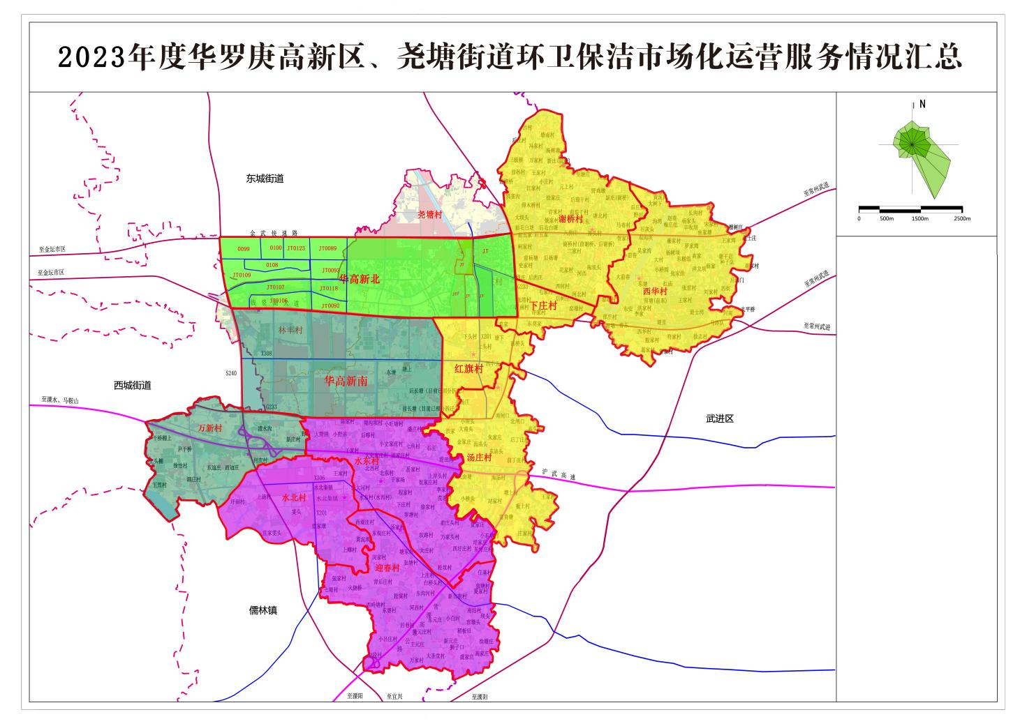

服务范围中各类风险因素的变化、合同期内道路保洁、公共厕所、河道岸坡、小微水体、垃圾房、垃圾箱、垃圾收集亭、垃圾清运、绿化养护等工作量有变化（增加或减少），合同总价不作调整，投标人在投标时综合考虑。
（2）服务内容：（本项目作业服务量清单详见附件。）
①环卫保洁内容：包括但不限于（1）负责范围内环卫保洁及主要道路机械化机扫、清洗、洒水及冲洗，包括主次干道的机械化机扫、清洗、洒水及冲洗；（2）道路、人行道及公共区域人工清扫保洁（含道板）；（3）道路沿线绿化带（中分带、侧分带）、部分绿化后口、行道树穴、公共绿地（含游园、慢行系统）的保洁；（4）人行道护栏保洁；（5）道路沿线花台、景观亭台、桌椅、标志杆牌等城市家具保洁（公厕、交通指示牌）等公共设施保洁；（6）分类果壳箱/垃圾桶的日常维护及维修（含更换）、箱体清洗和保洁（含消杀）、更换垃圾桶内胆、分类标识贴及二维码更新、垃圾分类收运等；（7）道路零星遗撒物清理（不包含工地周边范围由于施工原因等导致的污染）；（8）环卫公厕管理、基础维修保养及保洁，公厕内垃圾收集清运（含公厕周边3—5米范围保洁消杀及化粪池杀虫）；（9）道路沿线店铺垃圾上门收集，区域内保洁垃圾与零星垃圾包的收集清运；街巷处延伸3米保洁；（10）突发灾害性天气应急保障（大气污染、冰雪天气、大面积积水处理等），需配备专业的工具，如铲雪板、撒盐机等；（11）河道两岸垃圾、杂树、杂草清除，小微水体保洁；（12）河道两侧岸坡绿地保洁；（13）保洁人员发现可视范围内“两违”，第一时间向街道城管部门汇报；（14）垃圾袋装化上门收集（含临街商铺及学校、医院等政府（事业）单位）；（15）大件垃圾、建筑垃圾等收集清运处置；（16）采购人要求完成的其他相关工作。具体采购范围及所应达到的具体要求，以本采购文件中商务、技术和服务的相应规定为准。
②绿化管养内容：包括但不限于面积约65000m2，乔灌木约7000株。
作业范围：1、农民公寓东侧小广场；2、亿晶大街（金武路-钱资湖大道北侧）道路两侧区域景观节点、中分带、行道树；3、北大街；4、尧塘健身广场；5、尧塘桥东侧小公园；6、赵尧路（镇北路）两侧；7、幸福路北侧；8、尧汤路（北大街-钱资湖大道）；9、育才路（亿晶大街-晴湖路）；10、尧汤路西侧紫薇口袋公园；11、府北路（星湖路-月湖路）；12、府南路；13、钱资湖大道北侧与尧塘中小学、博雅学校南侧围墙边；14、晴湖路（育才路-钱资湖大道）；15、紫薇花园南侧围墙外；16、星湖路西侧（尧夏路-钱资湖）；17、巷南小公园等，具体按甲方实际通知为准。
养护内容：主要包括有修剪、除草、浇水、施肥、植保、松土、平整土方与开堰沟、斜树扶正与支撑（含各类支撑每年修复及保养）、树钉和捆绑附着物的清理、无偿补草籽的包括松土再播种、防寒与保暖、病虫害防治、刷白、死树杂物的清理、绿化残留物及废弃物、小型碎石块的清理和卫生保洁（含绿化边沟）、空缺地块的松土和补植、资料文档的积累、绿化现场的巡查等。不含大规模土方填筑与新增苗木，宿根花卉、黑麦草每年复播。
③尧夏路生活垃圾转运站/易腐垃圾处理中心运行：包括但不限于日常管理、器械设备操作、站内外保洁等。具体内容详见合同条款。
- 项目基本配置要求：
2.1作业人员基本配备
①本项目要求投入的管理人员：
★项目管理负责人（环卫保洁负责人)1名、绿化管养负责人1名。在投标文件中提供所有管理人员的基本情况表，并提供2023年10月1日以来投标单位为其连续三个月缴纳社会保险的证明材料扫描件。若不是联合体投标的，项目管理负责人（环卫保洁负责人)、绿化管养负责人可为同一人。
②环卫保洁部分人员最低配备要求（不含机动车驾驶员）：
★最低环卫保洁部分作业人员39人（含项目管理负责人（环卫保洁负责人）1人）。如以联合体形式投标的，以上人员为联合体牵头单位人员。
③尧夏路生活垃圾转运站/易腐垃圾处理中心运维人员最低配备要求：
★最低运维人员4人（尧夏路生活垃圾转运站/易腐垃圾处理中心各2人）。如以联合体形式投标的，以上人员为联合体牵头单位人员。
④绿化管养人员最低配备要求（不含机动车驾驶员）：
★最低绿化管养人员作业人员 5人（含绿化管养负责人1人）。如以联合体形式投标的，以上人员为联合体成员单位人员。
特别注意：
①以上涉及本项目所有作业人员须身体健康，能适应本项目服务工作的要求、应变能力强，服务态度好，责任心强，具有一定的相关工作经验。中标单位对拟投入本项目所有人员均需购置意外伤害险，其中符合缴纳社会保险条件的需按《社会保障法》为员工缴纳“五险”。
②本项目作业人员涉及高空登高作业的，登高作业人员需具备应急部门颁发有效的作业类别含高处作业的证件；涉及到带电维修作业的，维修作业人员需具备电工证；涉及到其他特殊作业的，作业人员均需具备相关的上岗证件。
2.2 作业车辆/装备基本配备
分类 | 车辆名称 | 数量 | 车辆/设备最低配置 | 备注
1、环卫保洁车辆/装备配置 | 3吨清扫车 | 2辆 | 中置四盘扫刷带喷雾降尘，前排喷雾及尾置吸盘带喷雾降尘，最大吸入粒度120mm，吸扫宽度≥2.8m，车辆后部箭头警示灯 | 如以联合体形式投标的，须为联合体牵头单位所有。
1、环卫保洁车辆/装备配置 | 8吨高压冲洗洒水车 | 2辆 | 额定载质量≥6000kg，副机功率≥64kw，水罐有效容积≥7.0m3，车辆后部箭头警示灯，具备前冲鸭嘴、中对冲、后洒水功能，前喷水架喷杆可以收缩，清洗宽度≥2.5m。 | 如以联合体形式投标的，须为联合体牵头单位所有。
1、环卫保洁车辆/装备配置 | 8吨洗扫车 | 2辆 | 额定载质量≥4000kg，副机功率≥115kw，采用“中置两立扫＋中置超宽吸嘴+吸嘴内置高压水喷杆＋左、右高压侧喷杆”结构，车辆后部箭头警示灯 | 如以联合体形式投标的，须为联合体牵头单位所有。
1、环卫保洁车辆/装备配置 | 1.5吨电动垃圾收运车 | 5辆 | 自装卸式垃圾车，箱体有效容积≥2.6m³，尾部带密封橡胶垫，具备压缩功能 | 如以联合体形式投标的，须为联合体牵头单位所有。
1、环卫保洁车辆/装备配置 | 电动保洁车 | 10辆 | 后装垃圾桶式 | 如以联合体形式投标的，须为联合体牵头单位所有。
1、环卫保洁车辆/装备配置 | 小型电瓶高压冲洗车 | 1辆 | 油箱≥25升，水泵输出压力≥250公斤，水管≥15米、自动收放，车头配置左右侧冲和喷射控制装置 | 如以联合体形式投标的，须为联合体牵头单位所有。
2、绿化管养车辆/装备配置 | 原装洒水车 | 1辆 | 核定载量≥8吨，非改装车 | 如以联合体形式投标的，须为联合体成员单位所有。
2、绿化管养车辆/装备配置 | 登高车 | 1辆 | 登高范围≥10m | 如以联合体形式投标的，须为联合体成员单位所有。
2、绿化管养车辆/装备配置 | 清运卡车或轻型载货专项作业车 | 1辆 | 符合主城区通行要求 | 如以联合体形式投标的，须为联合体成员单位所有。
2、绿化管养车辆/装备配置 | 背负式鼓风机 | 2台 | 排气量≥77cc | 如以联合体形式投标的，须为联合体成员单位所有。
2、绿化管养车辆/装备配置 | 打药机 | 1台 | 射程≥15m，原装 | 如以联合体形式投标的，须为联合体成员单位所有。
特别注意：①所有车辆仅用于本项目作业使用，不另做它用；②后续管理中车辆自费安装GPS并接入采购人信息化管理。
三、服务标准：
1、参考《常州市城市道路环卫作业管理办法》、《金坛城区环卫作业服务要求（2023版）》、《金坛区城区环卫作业质量考核办法（2023版）》、《金坛市农村小型水利工程长效管护考核办法（试行）》、《公路保洁质量标准与作业规范》、《金坛区绿地养护内容及操作要求》、《常州市城市绿化植物养护管理技术规范》、《常州市城市绿地养护分级管理质量标准》、《常州市金坛区园林绿化养护作业管理考核细则（试行）》、《金坛区绿化养护月历》、《关于养护区域各类垃圾清理、运输、倾倒的要求》、《《常州市城市绿化专项考核实施方案》的通知（常城管委办2023 7号）》、《关于《常州市城市绿化专项考核实施方案》的补充通知》、《关于加强口袋公园长效综合管理工作的通知》等执行。
2、绿地养护标准：达到金坛区城市绿地养护分级管理质量标准三级绿地养护要求；管护质量要求：植物保存率98%，避免发生草荒、病虫灾、旱灾、涝灾等。养护工作分为基本工作项目和定期工作项目两部分。基本工作包含但不限于浇水、绿化垃圾清理、防风防汛、病虫害防治、除草和修剪等；定期工作包含但不限于全面修剪整形、施肥、除草和全面病虫害防治、土壤改良、冬季植物保护等内容。养护频次：每周至少养护四次，夏季高温期每天浇水（另根据现场实际需求增加养护）。网格范围内城市道路、游园绿化及过境省道两侧绿化、绿地养护及网格内公共区域行道树管理。

常州市城市绿地（行道树）养护分级管理质量标准
管护类别 |  | 一级管护绿地 | 二级管护绿地 | 三级管护绿地 |  | 四级管护绿地
园林  植物  管护 | 乔木 | 生长健壮，树冠完整，树形优美。分枝点合适，无枯枝死杈；主侧枝分布匀称、数量适宜；修剪及时、合理，内膛不乱，通风透光。树木不歪斜（造型树木除外）。叶片大小、颜色正常，无黄叶、焦叶、卷叶。无缺株、死株。无可视的病虫危害症状，被害株率≤2%，地下害虫≤2头/㎡。 | 生长正常，树冠完整，树形较优美。  分枝点较合适，基本无枯枝死杈；主侧枝分布匀称、数量较适宜；修剪及时、合理，内膛不乱，通风透光；树木基本不歪斜（造型树木除外）。叶片大小、颜色正常，无明显黄叶、焦叶、卷叶。基本无枯死株。基本无可视的病虫危害症状，被害株率≤5%。 | 生长正常，树冠完整。无明显枯枝死杈；主侧枝分布匀称、数量较适宜；修剪合理；树木无明显歪斜（造型树木除外）。叶片大小、颜色正常，有黄叶、焦叶和卷叶的株数不超过10%，正常叶片保存率在85%以上。无明显枯死株。无明显可视的病虫危害症状，被害株率≤10%。 |  | 有完整景观效果。无明显枯枝死杈；修剪合理；树木无明显歪斜（造型树木除外）。叶片大小、颜色正常，有黄叶、蕉叶和卷叶的株树不超过15%，正常叶片保存率在80%以上。
园林  植物  管护 | 行道树 | 树形完整、树冠舒展，分枝点偏差在正负10cm内；保留3级及以上分枝，长势良好，无徒长枝、病虫枝、交叉枝、重叠枝、下垂枝、扭伤枝、萌蘖枝、枯枝以及烂头等。树穴有平整盖板或种植地被植物、覆盖植物树皮碎屑，黄土不裸露，树穴设施完好。补植的行道树品种与原行道树一致，规格适宜，一般为：落叶树种的胸径在15cm以下，常绿树种的胸径在12cm以下。无可视的病虫危害症状，被害株率≤2%，地下害虫≤2头/㎡。 | 树形、树冠舒展，分枝点偏差在正负20cm内；保留2级及以上分枝，长势良好，无明显徒长枝、病虫枝、交叉枝、重叠枝、下垂枝、扭伤枝、枯枝和烂头以及萌蘖枝等。补植的行道树品种与原行道树一致，规格适宜，一般为：落叶树种的胸径在15cm以下，常绿树种的胸径在12cm以下。基本无可视的病虫危害症状，被害株率≤5%。 | 树形、树冠舒展，分枝点偏差在正负30cm内；保留1级及以上分枝，长势良好，无明显徒长枝、病虫枝、交叉枝、重叠枝、下垂枝、扭伤枝、枯枝和烂头以及萌蘖枝等。补植的行道树品种与原行道树一致，规格适宜，一般为：落叶树种的胸径在15cm以下，常绿树种的胸径在12cm以下。无明显可视的病虫危害症状，被害株率≤10%。 |  | 树形、树冠舒展，分枝点偏差在正负40cm内；长势良好，无明显徒长枝、病虫枝、交叉枝、重叠枝、下垂枝、扭伤枝、枯枝和烂头以及萌蘖枝等。补植的行道树规格适宜，一般为：落叶树种的胸径在15cm以下，常绿树种的胸径在12cm以下。无明显可视的病虫危害症状。
园林  植物  管护 | 花  灌  木 | 花灌木株形丰满，枝叶茂密，开花适时，花后修剪及时合理。无可视的病虫危害症状，被害株率≤2%，地下害虫≤2头/㎡。 | 花灌木株形丰满，开花适时，花后修剪及时合理。基本无可视的病虫危害症状，被害株率≤5%。 | 花灌木开花适时，花后能够进行修剪。  病虫害防治较及时，被害株率≤10%。 |  | 花灌木开花适时。病虫害防治较及时。
园林  植物  管护 | 古树  名木 | 古树名木按照国家、省相关要求进行养护，各项养护管理措施到位，植株生长正常，状态良好。
园林  植物  管护 | 绿篱（模纹、色块）等 | 绿篱、模纹和色块等修剪及时。绿篱线条清晰，同类观赏面规则，整齐一致；模纹和色块线条流畅、主要观赏面圆润饱满，符合设计要求。枝叶茂密，造型优美。造型树木根据不同的生长特性及时摘心、攀扎。无可视的病虫危害症状，被害株率≤2%，地下害虫≤2头/㎡。 | 绿篱、模纹和色块等修剪较及时，枝叶茂密，造型优美。基本无可视的病虫危害症状，被害株率≤5%。 | 绿篱、模纹和色块等能定期修剪。无明显可视的病虫危害症状，被害面积≤10%。 |  | 绿篱、模纹和色块等修剪合理。  无明显可视的病虫危害症状
园林  植物  管护 | 水生  植物 | 水生植物密度适宜，花期正常、花色鲜艳美观，无干枯叶、残花等。  无可视的病虫危害症状，被害株率≤2%。 | 水生植物密度适宜，花期、花色正常，无明显干枯叶、残花等。基本无可视的病虫危害症状，被害株率≤5%。 | 水生植物能够正常生长、开花。无明显可视的病虫危害症状，被害面积≤10%。 |  | 水生植物能够正常生长、开花。无明显可视的病虫危害症状。
园林  植物  管护 | 攀援  植物 | 根据不同植物的攀缘特点，及时采取相应的技术措施，生长旺盛。及时清除枯枝，疏删老弱藤蔓；开花的攀缘植物适时开花。无可视的病虫危害症状，被害株率≤2%。 | 根据不同植物的攀缘特点，能及时采取相应的技术措施，生长良好。及时清除枯枝，疏删老弱藤蔓；开花的攀缘植物能适时开花。基本无可视的病虫危害症状，被害株率≤5%。 | 开花的攀缘植物能适时开花。无明显可视的病虫危害症状，被害面积≤10%。 |  | 攀缘植物能正常生长。无明显可视的病虫危害症状。
园林  植物  管护 | 地被  花卉 | 多年生地被植物（含花境）和露地一、二年生花卉生长健壮，株行距适宜，色彩鲜艳，花期整齐，图案清晰。无缺株、倒伏，残花量不大于10％。无可视的病虫危害症状，被害株率≤2%，地下害虫≤2头/㎡。 | 多年生地被植物（含花境）和露地一、二年生花卉栽植轮廓较清晰、美观，覆盖率98%以上。无明显残缺、残花、残叶、杂草等,残花量不大于15%。基本无可视的病虫危害症状，被害面积≤5%，地下害虫≤5头/㎡。 | 多年生地被植物覆盖率90%以上。生长正常，开花适时。无明显可视的病虫危害症状，被害面积≤10%，地下害虫≤10头/㎡。 |  | 多年生地被植物生长正常，开花适时。无明显可视的病虫危害症状。
园林  植物  管护 | 竹类 | 竹林保持适宜密度，通风透光、生长健壮、叶色正常，及时清除老鞭、砍伐后的竹蔸、干枯株等。无可视的病虫危害症状，被害株率≤2%，地下害虫≤2头/㎡。 | 竹林保持较适宜密度，通风透光良好、生长较健壮，叶色基本正常，能及时清除老鞭、砍伐后的竹蔸、干枯株等。基本无可视的病虫危害症状，被害株率≤5%，地下害虫≤5头/㎡。 | 竹林生长、叶色基本正常，能定期清除老鞭、砍伐后的竹蔸、干枯株等。无明显可视的病虫危害症状，被害株率≤10%，地下害虫≤10头/㎡。 |  | 竹林生长、叶色基本正常。  无明显可视的病虫危害症状。
园  林  植  物  管  护 | 草坪 | 草坪外观整齐，边缘线清晰，生长旺盛，草根不裸露；无可视斑秃；生长季节不枯黄，修剪及时，绿地内杂草率≤2%。无可视的病虫危害症状，被害株率≤2%，地下害虫≤2头/㎡。 | 草坪覆盖率95%以上，单块斑秃面积不超过0.2㎡或10㎡绿地内斑秃面积不超过3块；草坪内杂草率≤10%。草坪绿色期：冷季型草坪不得少于260天，暖季型草坪不得少于170天。基本无可视的病虫危害症状，被害面积≤5%，地下害虫≤5头/㎡。 | 草坪覆盖率90%以上，单块斑秃面积不超过0.3㎡或10㎡绿地内斑秃面积不超过4块；草坪内杂草率≤15%。草坪绿色期：冷季型草坪不得少于240天，暖季型草坪不得少于160天。无明显可视的病虫危害症状，被害面积≤10%，地下害虫≤10头/㎡。 |  | 草坪覆盖率85%以上，单块斑秃面积不超过0.4㎡或10㎡绿地内斑秃面积不超过5块；草坪内杂草率≤20%。无明显可视的病虫危害症状。
园  林  设  施  维  护 | 建筑构物 | 外观完整，外貌整洁；设施清洁、完好，设备安全运行；墙面、屋面、地面及时粉刷、清洗；无污染、无渗漏，管道无堵塞及锈蚀；及时维修，无安全隐患。防火、防雪、防台风暴雨等保护措施落实有效。 | 外观完整，外貌较整洁，定期粉刷、清洗；设施清洁、完好，设备安全运行；墙面、屋面、地面及时粉刷、清洗，基本无污染、无渗漏，管道无堵塞、基本无锈蚀；定期维修，无安全隐患。防火、防雪、防台风暴雨等保护措施落实有效。 | 外观完整，外貌较干净；设施干净、基本完好，设备安全运行；墙面、屋面、地面定期进行粉刷、清洗，基本无污染、无渗漏，管道无堵塞、无明显锈蚀；常规维修，无安全隐患。防火、防雪、防台风暴雨等保护措施落实有效。
园  林  设  施  维  护 | 假山 | 假山叠石完整、稳固、安全。禁止攀爬的假山有醒目标志和防护设施；假山周围10m及石缝内无影响安全和景观的杂草、杂物，种植穴不空缺；假山及孤赏石表面无乱涂乱刻痕迹。 | 假山叠石完整、稳固、安全。禁止攀爬的假山有醒目标志和防护设施；假山周围5m及石缝内无影响安全和景观的杂草、杂物； 假山及孤赏石表面基本无乱涂乱刻痕迹。 | 假山叠石完整、稳固、安全。有禁止攀爬的假山有醒目标志和防护设施；假山周围5m及石缝内无影响安全和景观的杂草、杂物； 假山及孤赏石表面无明显的乱涂乱刻痕迹。
园  林  设  施  维  护 | 花坛 | 花坛表面整洁、无破损；叠石花坛的叠石无松动。补缝颜色与石材接近，无明显色差。 | 花坛表面整洁、基本无破损；叠石花坛的叠石基本不松动。补缝颜色与石材基本接近。 | 花坛表面整洁、无明显破损；叠石花坛的叠石无明显松动。补缝颜色与石材基本接近。
园  林  设  施  维  护 | 雕塑 | 雕塑结构、基础安全完整。表面清洁无垢，无刻写痕迹。 | 雕塑结构、基础安全完整。表面基本清洁无垢，无刻写痕迹。 | 雕塑结构、基础安全完整。表面基本清洁，无明显污垢，无明显刻写痕迹。
园  林  设  施  维  护 | 喷泉（水景设施） | 设备按照规定检查维护，损坏部件及时更换，确保安全运行；  喷嘴无堵塞，喷涌效果好，景观优良；循环、动力及水位控制设施完好，运行正常。 |  | 设备按照规定检查维护，损坏部件及时更换，确保安全运行；  喷嘴基本无堵塞，喷涌效果较好，基本保证景观质量；循环、动力及水位控制设施完好，运行正常。
园  林  设  施  维  护 | 栏杆 | 完整、清洁、无缺损，无刻划痕迹；竹、木材质无腐朽，金属类材质无锈蚀，无安全隐患。 | 完整、清洁、无缺损，基本无刻划痕迹；竹、木材质基本无腐朽，金属类材质基本无锈蚀，无安全隐患。 | 完整、清洁、无缺损，无明显刻划痕迹；竹、木材质无明显腐朽，金属类材质无明显锈蚀，无安全隐患。
园  林  设  施  维  护 | 桌凳 | 桌凳表面清洁；竹木类材料无腐朽，其他类材料无锈蚀。无刻划。安全坚固，无松动，无缺损。 | 桌凳表面清洁；竹木类基本无腐朽，其他类材料基本无锈蚀。无刻划。安全坚固，无松动，基本无缺损。 | 桌凳表面基本清洁；竹木类无明显腐朽，其他类材料，无明显锈蚀和刻划。安全坚固，无松动，基本无缺损。
园  林  设  施  维  护 | 围墙 | 外观整洁、完整；墙面、顶面无污染、无渗漏；及时维修，无安全隐患。防火、防雪、防台风暴雨、防蚁等保护措施落实有效。 | 外观完整；墙面、顶面基本无污染、无渗漏；定期维修，无安全隐患。防火、防雪、防台风暴雨、防蚁等保护措施落实有效。 | 外观基本完整；墙面、顶面无明显污染、基本无渗漏；常规维修，无安全隐。防火、防雪、防台风暴雨、防蚁等保护措施落实有效。
园  林  设  施  维  护 | 树穴 | 侧石及盖板坚固无松动，无缺损；盖板平整，无坑洼、沉陷、倾覆、腐朽、锈蚀；池体整洁。 | 侧石及盖板坚固无松动，无缺损；盖板基本平整，无明显坑洼、沉陷、倾覆、腐朽、锈蚀；池体基本整洁。 | 侧石及盖板无明显松动，无明显缺损；盖板基本平整，无明显坑洼、沉陷、倾覆、腐朽、锈蚀；池体基本整洁。 |  | 侧石及盖板无明显松动，无明显缺损；池体覆盖到位，基本整洁。
园  林  设  施  维  护 | 园路 | 路面平整，无坑洼破损（小于等于维修率），无面层松动、沉陷、倾覆或面层脱落。伸缩缝嵌缝完好。路面、路沿、台阶清洁，无垃圾及痰迹。无障碍通道及应急通道整洁畅通。 | 路面平整，无坑洼破损（小于等于维修率），无面层松动、沉陷、倾覆或面层脱落。伸缩缝嵌缝基本完好；路面基本清洁，基本无垃圾、无痰迹。无障碍通道及应急通道畅通，基本整洁。 | 路面平整，无明显坑洼破损（不超过维修率5%），无面层松动、沉陷、倾覆或面层脱落；伸嵌缝无明显漏嵌。路面基本清洁，无明显垃圾和痰迹。  无障碍通道及应急通道畅通，基本整洁。
园  林  设  施  维  护 | 桥梁 | 桥面平整，无坑洼，排水通畅。栏杆无缺损，墩台无混凝土剥落、露筋等。桥梁限高、限载及相关交通和安全警示标志清晰齐全；雨雪冰冻季节防范措施落实有效。 | 桥面基本平整，无明显坑洼破损，排水基本通畅。栏杆无缺损，墩台无明显混凝土剥落、露筋等。桥梁限高、限载及相关交通和安全警示标志清晰齐全；雨雪冰冻季节防范措施落实有效。 | 桥面基本平整，有少量坑洼破损，排水基本通畅。栏杆无缺损，墩台有少量混凝土剥落、露筋等，但不影响安全和使用。桥梁限高、限载及相关交通和安全警示标志清晰齐全；雨雪冰冻季节防范措施落实有效。
园  林  设  施  维  护 | 停车场 | 场地平整、无坑洼，环境清洁，排水良好，车位标志清晰；乔木枝下高满足停车需要，无影响驾驶视线的植物枝叶；收费明示。 | 场地较平整、清洁，排水基本通畅，车位标志清晰；乔木枝下高满足停车需要，无影响驾驶视线的植物枝叶；收费明示。 | 场地基本平整、清洁，排水较通畅，有车位标志；  乔木枝下高满足停车需要，无影响驾驶视线的植物枝叶；收费明示。
园  林  设  施  维  护 | 水体 | 水质符合地表水环境质量标准的相应要求；水面清洁，无漂浮物。安全警示标志设置规范、齐全。水体排灌等设施完好，运行正常。池底、池岸安全稳固，整齐美观，无缺损。 | 水质符合地表水环境质量标准的相应要求；水面清洁，基本无漂浮物。安全警示标志设置齐全。水体排灌等设施完好，运行正常。池底、池岸安全稳固，整齐美观，无缺损。 | 水质符合地表水环境质量标准的相应要求；水面清洁，无明显漂浮物。安全警示标志设置齐全。水体排灌等设施完好，运行正常。池底安全稳固，有少量缺损，但不影响安全使用。
园  林  设  施  维  护 | 公共  卫生间 | 室内地面保持清洁，无垃圾、积水。便器无污物外溢、漏水。臭味强度不高于0级；保持通风，目测无蚊蝇。无障碍通道、蹲位、洗手池以及其它各类设施齐全，使用正常。墙面及隔离板无乱贴乱画痕迹；引导标识醒目。 | 室内地面保持清洁，无垃圾、积水。便器无污物外溢、漏水。臭味强度不高于1级；保持通风，目测基本无蚊蝇。  无障碍通道、蹲位及其它各类设施齐全；使用基本正常。墙面及隔离板基本无乱贴乱画痕迹；引导标识清晰。
园  林  设  施  维  护 | 垃圾箱 | 外观清洁、完整，内壁无污垢陈渍，箱内无陈积垃圾；分类设置。 | 外观清洁、完整，内壁无明显污垢陈渍，箱内无陈积垃圾；分类设置。 | 外观基本清洁、完整，内壁无明显污垢陈渍，箱内基本无陈积垃圾。
园  林  设  施  维  护 | 弱电 | 各类弱电系统设备完好，使用正常。 | 各类弱电系统设备基本完好，能正常使用。
园  林  设  施  维  护 | 给排水 | 管道通畅；外露的给排水等设施清洁、完整。井盖、井篦安放平稳，与井框吻合，无倾覆。  防汛、消防等设备完好，使用正常。 | 管道基本畅通；外露的给排水等设施清洁、完整。井盖、井篦安放基本平稳，与井框吻合，无倾覆。防汛、消防等设备完好、使用正常。
园  林  设  施  维  护 | 标识 | 牌示齐全、完整、整洁，文字及图案清晰。 | 牌示基本齐全，较整洁，文字及图案清晰。 |  | 牌示基本齐全，无明显污垢，文字及图案能辨识。
园  林  设  施  维  护 | 游乐、健身设施 | 所有设施明示生产单位及使用要求、操作规程；维护管理人员经培训合格，持证上岗。设施按照规定检查维护，安全运转；管理档案清晰完整。环境整洁。
园  林  设  施  维  护 | 广播音响 | 外壳完整、稳固、清洁。设备完好。  适时广播，白天音响小于55分贝，晚间小于45分贝。 | 外壳较完整、稳固、清洁。  设备基本完好，不影响安全、正常使用。  适时广播，白天音响小于55分贝，晚间小于45分贝。
园  林  设  施  维  护 | 减灾 | 各种防灾避险等设施完好，防灾避险通道畅通。值班、巡视、应急预案等防灾避险措施落实。
其  它  管  理 | 整体面貌 | 绿地（含水面）整洁，无条状、块状污染物，点状污染物每100㎡≤2处；无杂物，无树枝、树叶、草屑等生产垃圾，无擅自搭棚、摆摊设点等现象；植被、地被等基本无人为破坏；建筑（构筑）及设施完好，安全使用；水面异味。 | 绿地（含水面）较整洁，基本无条状和块状污染物，点状污染物每100㎡≤4处；基本无杂物，无明显树枝、树叶、草屑等生产垃圾，无擅自搭棚、摆摊设点等现象；建筑（构筑）及设施基本完好，安全使用；水面无异味。 | 绿地（含水面）基本整洁，无明显杂物，无明显白色污染（树挂），无明显树枝、树叶、草屑等生产垃圾积存，无擅自搭棚、摆摊设点等现象；建筑（构筑）及设施基本完好，安全使用；水面无明显异味。
其  它  管  理 | 人员着装 | 在岗的养护、保洁、安保等人员统一着装，衣帽整齐，佩戴工号牌，且有所属单位的明显标志。 | 在岗工作人员能统一着装，衣帽整齐。 | —— |  | ——
其  它  管  理 | 技术档案 | 养护管理技术档案健全，记录清晰，并有专人负责。 | 建立养护管理技术档案，记录清晰。

四、作业任务和作业时间要求：
①本次招标由道路环卫机械化作业、道路人工保洁和沿线绿化区域内及其他区域人工保洁组成。道路环卫机械化作业应充分考虑道路交通状况，日间安排机械化洒水作业，夜间安排机械化清扫作业和冲洗作业，清洗作业宜于当日 20:00--次日 7:00 期间进行，如遇特殊情况或实际需要可安排在其他时间段进行。每日20:00开始组织冲洗作业，并依次组织清扫和清洗作业，至次日上午7:00前全部撤离作业路段；洒水季节（符合气温条件的所有时间）组织车辆在8:00--17:00作业。非核心区域路段的各项作业在确保回避交通高峰的情况下，作业时间可根据需要自行组织。非带水作业期间，各标段根据空气质量、路面情况结合气温情况，启动限时带水作业。当气温≤5℃时，桥面、坡道的洒水冲洗及清洗作业应暂停；当气温≤2℃时，必须停止全部道路带水作业，与此同时道路清扫全部采用干扫（不喷水）作业方式。每日进行人工保洁和生活垃圾收集清运根据路段作业时间要求组织。各标段应合理安排作业类型的人员与车辆，保证作业质量达到常州市、金坛区、尧塘街道城市长效综合管理考核文件和投标文件所作的承诺作业要求。
②各标段作业服务量清单所列面积不包含“道路交界处清扫保洁应各延伸3米”的作业面积。作业服务量清单中的道路长度等仅供参考，实际作业服务范围现场交接时加以明确。
③“道路和绿化人工保洁日工作小时数”16小时是指每天的5:00-21:00，12小时是指每天的5:00-17:00，8小时是指每天的6:00-10:00和13:00-17:00。作业时间段内须安排人员进行巡回走动作业，确保任意点位的保洁间隔时间不得超过30分钟，作业期间不得擅自离岗。说明：季节性调整时，作业时间根据采购方指令要求。
④所有垃圾需清运至符合要求的垃圾中转站等垃圾消纳场所，相关费用应综合考虑在投标报价中。合同期内，中标方必须无条件地接受采购方的新增垃圾清运点的收集清运。其垃圾量与运距由采购方核定。在不增加作业经费的前提下，采购人有权对垃圾收集清运目的转运站进行调整，中标人不得擅自改变垃圾收集清运目的转运站。
⑤垃圾转运站开机时间：5月1日—10月31日 4时开机；11月1日—4月30日 5时开机，应确保垃圾中转站正常运转。作业人员严禁无故旷工、脱岗，如有特殊情况需提前履行请假手续，并经项目负责人同意批准后并报街道管理部门备案方可离开岗位。

五、作业清单：
尧塘街道城市保洁(北部片区)及绿化管养作业清单
（包括但不限于以下内容，数据均为预估数据，具体范围按照各区域实际保洁范围）
表一：部分道路机械化清扫保洁道路明细表
序号 | 道路名称 | 起止点 | 长（M） | 快车道宽度（M） | 次数 | 机扫边数 | 机扫里程（M) | 冲洗边数 | 冲洗里程 | 洗扫边数 | 洗扫里程 | 等级标准
1 | 北大街 | 亿晶大街-月湖路 | 1300 | 10 | 1 | 2 | 2600 | 1 | 1300 | 2 | 2600 | 一级
2 | 亿晶大街 | 金武路-延政路 | 1840 | 30 | 1 | 4 | 7360 | 2 | 3680 | 4 | 7360 | 一级
3 | 幸福路 | 亿晶大街-赵尧路 | 230 | 9 | 1 | 2 | 460 | 1 | 230 | 2 | 460 | 一级
4 | 赵尧路 | 赵尧路北段-健康路-亿晶大街 | 700 | 10 | 1 | 2 | 1400 | 1 | 700 | 2 | 1400 | 一级
5 | 尧汤路 | 北大街-延政路 | 1300 | 14 | 1 | 2 | 2600 | 1 | 1300 | 2 | 2600 | 一级
6 | 育才路 | 亿晶大街-晴湖路 | 440 | 7 | 1 | 2 | 880 | 1 | 440 | 2 | 880 | 一级
7 | 南大街 | 尧汤路-银行门口 | 270 | 18 | 1 | 2 | 540 | 2 | 540 | 2 | 540 | 一级
8 | 府北路 | 星湖路-月湖路 | 1500 | 16 | 1 | 2 | 3000 | 2 | 3000 | 2 | 3000 | 一级
9 | 星湖路 | 延政路-尧夏路 | 1000 | 20 | 1 | 2 | 2000 | 2 | 2000 | 2 | 2000 | 一级
10 | 府南路 | 星湖路--晴湖路-府北路 | 1480 | 14 | 1 | 2 | 2960 | 1 | 1480 | 2 | 2960 | 一级
11 | 晴湖路 | 延政路-南大街 | 1100 | 14 | 1 | 2 | 2200 | 1 | 1100 | 2 | 2200 | 一级
12 | 新尧夏路 | / | 850 | 27 | 1 | 4 | 3400 | 2 | 1700 | 4 | 3400 | 一级
13 | 九龙山路 | 钱资湖大道-复兴南路-月湖路 | 4600 | 14 | 1 | 4 | 18400 | 2 | 9200 | 4 | 18400 | 一级
14 | 科教路 | 金湖路（s240)-月湖路 | 4700 | 15 | 1 | 4 | 18800 | 2 | 9400 | 4 | 18800 | 一级
15 | 长龙山路 | 科教路-月湖路 | 4500 | 14 | 1 | 4 | 18000 | 2 | 9000 | 4 | 18000 | 一级
16 | 复兴南路 | 钱资湖大道-金武快速路 | 1700 | 27 | 1 | 4 | 6800 | 2 | 3400 | 4 | 6800 | 一级
17 | 水北路 | 科教路-钱资湖大道 | 1200 | 26 | 1 | 2 | 2400 | 2 | 2400 | 2 | 2400 | 一级
18 | 云湖南路 | 钱资湖大道-金武快速路 | 1800 | 28 | 1 | 2 | 3600 | 2 | 3600 | 2 | 3600 | 一级
19 | 中兴路 | 长龙山路-金武快速路 | 700 | 22 | 1 | 2 | 1400 | 2 | 1400 | 2 | 1400 | 一级
20 | 明湖路 | 钱资湖大道-九龙山路 | 300 | 22 | 1 | 2 | 600 | 2 | 600 | 2 | 600 | 一级
21 | 萍湖路 | 钱资湖大道-九龙山路 | 260 | 22 | 1 | 2 | 520 | 2 | 520 | 2 | 520 | 一级
22 | 科文路 | 长龙山路-金武快速路 | 738 | 22 | 1 | 2 | 1476 | 2 | 1476 | 2 | 1476 | 一级
23 | 月湖路 | 钱资湖大道-金武快速路 | 1900 | 22 | 1 | 2 | 3800 | 2 | 3800 | 2 | 3800 | 一级
 | 小计： |  |  |  |  |  | 105196 |  | 62266 |  | 105196

表二：道路人工清扫保洁道路明细表
序号 | 道路名称 | 起止点 | 长（M） | 宽（M） | 道路面积（㎡） | 等级标准
1 | 沿河东路 | 北大街-自来水厂 | 230 | 2.5 | 575 | 三级
2 | 蒲塘路 | 中学路-蒲塘、街西组 | 140 | 5 | 700 | 三级
3 | 北大街北侧 | 老药店-老棉布店 | 300 | 3 | 900 | 三级
4 | 小学路 | 南大街-育才路 | 165 | 5 | 825 | 三级
4 | 小学路 | 时尚超市进口-南大街  银行门口-沿河东路 | 290 | 3 | 870 | 三级
4 | 小学路 | 银玉楼西侧-南大街 | 130 | 3 | 390 | 三级
5 | 蒲塘村道路 | 覆盖蒲塘村、街西村所有 | 1000 | 2.5 | 2500 | 三级
6 | 巷南村、巷北村 |  | 300 | 2 | 600 | 三级
7 | 菜市场 |  |  |  | 1000 | 三级
8 | 付业组覆盖 |  | 200 | 3 | 600 | 三级
9 | 上贡组覆盖 |  | 300 | 3 | 900 | 三级
10 | 医院公司东侧  逢二、七集场（市场） |  |  |  | 5000 | 三级
11 | 老尧夏路 |  | 1000 | 7.5 | 7500 | 三级
12 | 北大街 | 许断桥以西 | 800 | 3 | 2400 | 三级
13 | 横街 |  | 150 | 5 | 750 | 三级

表三：部分公共厕所保洁明细表
序号 | 范围 | 冲洗遍数 | 数量
1 | 尧塘北大街与尧汤路交叉口东南50m停车场、尧塘老菜场、尧塘老桥南侧、基督教堂旁、尧塘北大街电影院旁、蒲塘村、尧塘健身广场2022新建、长龙山路与中兴路交叉口处（钱荡月色旁）、复兴南路西、九龙山路北①、复兴南路西、九龙山路北②、陆家庄小区西门、四季雅苑1区、栖溪庄园售楼处东侧 | 每天冲洗两次早晚各一次 | 13

表四：垃圾处理
序号 | 范围 | 数量
1 | 尧夏路生活垃圾转运站 | 1座
2 | 易腐垃圾处理中心 | 1座

表五：垃圾桶/果壳箱
序号 | 内容 | 数量
1 | 果壳箱 | 27个
2 | 垃圾桶 | 79组/158只

表六：部分绿化养护明细表
序号 | 名称 | 内容描述 | 单位 | 数量
一 | 养护范围 | 1、农民公寓东侧小广场；2、亿晶大街（金武路-钱资湖大道北侧）道路两侧区域景观节点、中分带、行道树；3、北大街；4、尧塘健身广场；5、尧塘桥东侧小公园；6、赵尧路（镇北路）两侧；7、幸福路北侧；8、尧汤路（北大街-钱资湖大道）；9、育才路（亿晶大街-晴湖路；10、尧汤路西侧紫薇口袋公园；11、府北路（星湖路-月湖路）；12、府南路；13、钱资湖大道北侧与尧塘中小学、博雅学校南侧围墙边；14、晴湖路（育才路-钱资湖大道）；15、紫薇花园南侧围墙外；16、星湖路西侧（尧夏路-钱资湖）；17、巷南小公园等
1 | 色块养护 | 1、绿化养护种类：草坪、色带、色块、球类等。  2、工作内容：区域范围内的绿地养护管理、清理、保洁、除草、病虫害防治、施肥、灌溉、抗寒防冻费、花木及球苗整形修剪、草坪修剪、色块修剪、废弃物外运等（如标段范围内被偷倒垃圾由中标人负责清理外运，不另计费）。 | 约65000m2
2 | 乔灌木养护 | 1、绿化养护种类：乔木、灌木。  2、工作内容：区域范围内乔、灌木的枝叶修剪、剥芽、病虫害防治、刷白、清除枯枝、施肥、灌溉、保洁、废弃物外运等（如标段范围内被偷倒垃圾由中标人负责清理外运，不另计费）。  3、乔、灌木的杆径规格及蓬径大小综合考虑，投标单位报价时自行考虑综合单价。 | 约7000株

六、其他事项：
1、投标供应商要有合法固定场地有序停放作业车辆，保洁车辆整洁，工具摆放整齐；严格遵守交通法规，安全行车，作业时不得影响车辆通行与市民出行。
2、本项目合同签订前，中标人按照投标文件中承诺的人员数量及其他内容，向采购人上报环卫、绿化管养人员名单，中标人应确保所有人员为本单位的员工，并按照国家相关法律法规缴纳了社保及必要的意外保险等。
3、本项目合同签订前，中标人应按照投标文件中承诺的车辆、设备数量及其他内容，向采购人上报所有环卫、绿化管养车辆等设备的信息资料，包括但不限于车辆行驶证、车辆权属登记证、车辆照片、发票或购销合同等。所有车辆必须安装GPS，并接入相应管理平台，相关费用由中标人自行承担。
4、如未按以上2、3要求执行，采购人取消其中标资格，中标人应当对给采购人造成的损失予以赔偿。采购人可以按照评标委员会提出的中标候选人名单排序依次确定其他中标候选人为中标供应商，依次确定其他中标候选人与采购人预期差距较大，或者对采购人明显不利的，采购人可以重新招标。
5、本项目合同价款是成交供应商所报最终成交价格，此价格为合同执行不变含税总价，不因任何政策等因素变化而变化，所有风险及政策因素均由投标人作为主要风险因素进行考量，该价款包括了服务费用及与之配套的技术服务等全部价款,除此之外，采购单位不再向成交供应商支付其他任何费用。
6、劳动防护用品发放要求：根据日常劳动需要，按时发放普通防护服、普通工作帽、普通工作鞋、防寒服、雨衣、胶鞋等日常劳动保护用品。具体按照金坛区相关行业主管部门实时要求。
7、合同期内，为确保机械作业的连续性和管理规范，除特殊情况外，中标人区域内新增道路均由中标人作业，但应由采购人以《作业派遣单》的形式下达，才可以进行清扫保洁作业。
8、合同期内，由于突发事件、拆迁、施工等原因，造成作业服务范围及工程量以外的增量工作，由采购人以《作业派遣单》的形式下达任务；造成作业服务范围及工程量以外的减少工作需及时上报采购人的相关职能部门认可（15日内），不得自行停工，或改变作业时间与方式。如有不报或上报不及时，其减少作业量的时间由采购人确定。
9、由于工程施工、各类活动、节假日期间等因素导致的费用增加，不论这些因素是可预测或不可预测的，均已包含在成交价中。除采购人要求外，不作调整。
10、中标人须提供作业区域内公共设施的巡查服务，并做好市政设施的看护工作，发现区域内公共设施破损、挖掘(顶管)和移植、占用城市绿化等现象的应及时上报。
11、本项目的实施范围及工作量为按项目现状进行的预估，投标人在投标前须自行前往现场并认真踏勘，熟悉项目现场和周围环境，了解一切可能影响投标方案、报价等编制投标文件的资料，并承担考查现场的责任和风险以及踏勘现场所发生的自身费用，一旦成交不得以不了解现场情况为由，提出增加费用的要求。投标报价时应综合考虑各种风险，在合同履行过程中中标人不得因此内容进行索赔。
12、投标供应商必须严格执行国家、省、市关于用工工资标准等有关政策规定，并承担其雇员的劳动报酬、福利待遇、所有员工按劳动法缴纳社会保险、劳动保护、工伤抚恤等用人费用，承担未正确执行劳动法用工规定所产生的法律责任，维护和保障员工的合法权益。
13、绿化养护作业用水：作业用水由中标单位自行解决，费用包含于报价中。
14、本项目现场现有果壳箱和垃圾箱如有损坏，不论何种原因均由中标单位负责购买、更换至符合采购人要求。合同到期后，现场的果壳箱和垃圾箱等必须完好的移交给采购人。
15、本项目公厕现场现有照明灯具、洗手器具、镜子、挂衣钩、烘手器、冲水设备等如有损坏,不论何种原因均由中标单位负责购买、更换，单个项目单次维修费用超过 500 元的，由中标人及时报经采购人维修。
16、付款方式：合同生效后，按月考核，每季度结算一次（按考核内容相关规定发生扣款的，在支付费用时扣除）。付款前，中标供应商（若为联合体的，则为联合体牵头方）向采购人提供等额符合法律规定、合同约定的增值税发票（税率6%）。

第六章 拟签订的合同文本

项目名称：
项目编号：
合同编号：

采购人（甲方）：
中标投标人（乙方）：

合同协议书
采购人（以下简称甲方）：
中标人（以下简称乙方）：
根据《中华人民共和国民法典》等相关法律法规之规定，按照平等、自愿、公平和诚实信用的原则，经甲乙双方协商一致，就相关事宜达成如下合同条款。
一、合同内容
1.采购内容：甲方确定乙方 为 项目服务的实施人。
2.服务范围：详见采购需求。
本项目的实施范围及工作量是根据项目现状进行的预估，乙方在投标前已自行前往现场并认真踏勘，合同价已综合考虑各种风险因素，在合同履行过程中若遇实际结算数量有增减的，乙方不得进行索赔。
3.合同履行期限：本项目服务期为从甲方通知进场起到2025年6月底，具体进场时间以采购人通知为准。
4.其他：作业车辆/装备确保要求如下（根据乙方投标文件内容填写数量）：
环卫保洁车辆/装备配置
名称 | 数量 | 最低配置
3吨清扫车 | 辆
8T高压冲洗洒水车 | 辆
8吨洗扫车 | 辆
1.5吨电动垃圾收运车 | 辆
电动保洁车 | 辆
小型电瓶高压冲洗车 | 辆
……
绿化管养机械/设备配置
名称 | 数量 | 最低配置
原装洒水车 | 辆
登高车 | 辆
清运卡车或轻型载货专项作业车 | 辆
背负式鼓风机 | 台
打药机 | 台
草坪修剪机 | 台
……
注：①以上车辆如有排放要求，排放应符合环保排放要求，禁止使用国三（含国三）以下，新购置的必须为国六排放；②乙方出资安装“环卫车辆专用智能化运行监管仪”，后续管理中车辆自费接入采购人信息化管理。在进场作业的15日内，乙方必须将有关车辆运行 GPS 轨迹的环卫平台安装在甲方的手机或电脑，以供甲方随时掌握车辆运行轨迹。③所有车辆/设备仅用于本项目作业使用，不另做它用。所有车辆在不作业时停放于合规地点 24 小时待命。
二、组成本合同的有关文件
下列文件及有关附件是本合同不可分割的组成部分，与本合同具有同等法律效力，这些文件包括但不限于：
（1）中标通知书；
（2）采购文件；（含作业服务量清单及说明、环卫作业服务要求、环卫作业质量考评细则等）
（3）乙方的投标文件；（含分项报价表）
（4）乙方在投标过程中所作其它有关承诺、声明、书面澄清；
（5）甲乙双方商定的其他文件等。
三、甲方权利和义务
1.参考《常州市城市道路环卫作业管理办法》、《金坛城区环卫作业服务要求（2023版）》、《金坛区城区环卫作业质量考核办法（2023版）》、《金坛市农村小型水利工程长效管护考核办法（试行）》、《公路保洁质量标准与作业规范》、《金坛区绿地养护内容及操作要求》、《常州市城市绿化植物养护管理技术规范》、《常州市城市绿地养护分级管理质量标准》、《常州市金坛区园林绿化养护作业管理考核细则（试行）》、《金坛区绿化养护月历》、《关于养护区域各类垃圾清理、运输、倾倒的要求》、《《常州市城市绿化专项考核实施方案》的通知（常城管委办2023 7号）》、《关于《常州市城市绿化专项考核实施方案》的补充通知》、《关于加强口袋公园长效综合管理工作的通知》等执行。
2.根据乙方在考核中的结果，按季度向乙方支付服务费。
3.听取乙方提出的建议并给予答复。
4.监督乙方履行承诺。
5.甲方将对中标项目管理负责人（环卫保洁负责人）、绿化管养负责人进行随机检查，出现一次不到场将处2000元/人的违约金。
6.甲方将对中标项目安全管理人员（若有）进行随机检查，出现一次不到场将处2000元/人的违约金。
7.对本合同各考核办法的解释。街道考核办法依照相关政策如有修改，按最新文件执行，补充条款和相关事宜在双方友好协商完成后确定。
8.法规、政策规定由甲方承担的其他责任。
四、乙方权利和义务
1.根据各类考核办法和响应文件所作的承诺开展华罗庚高新区（华高新北部片区）卫生保洁及绿化管养项目工作。确保服务范围内的道路、公共设施、环卫设施、绿化树木等稳定呈现干净整洁的面貌，确保城市形象，提升城市品位。
2.为保证作业工作正常有效开展，乙方负责组成固定的专业作业队伍，按要求提交作业计划和相关的工作预案，经甲方认可并备案。乙方在进场作业的 10 日内，必须将保洁人员、绿化养护人员基本信息、身份证复印件、作业分布区域表(图) 交给甲方，必须制定环境巡回整治计划，并服从甲方的调配。
乙方项目管理负责人（环卫保洁负责人）： ；联系方式： ；绿化管养负责人： ；联系方式： 。
3.接受甲方和相关管理部门的考核及其结果。
4.作业服务期内，甲方根据工作需要召开会议，乙方的法人或管理人员必须准时参加接受甲方和相关管理部门的考核及其结果，否则需承担违约金 0.2万 元/次。
5.乙方按照甲方的要求，及时更换不能胜任工作的环卫保洁、绿化管养工作人员；负责处理合同服务期内所有劳资纠纷和调解管理纠纷；落实甲方根据规章制度和工作需要提出的其他管理要求，并向甲方提供相关证明材料备案，否则需承担违约金0.5万元/次。
6.在任何情况下（如灾害天气期间或重大活动期间），乙方均应保质保量按时完成甲方安排的指令性任务。
7.自觉执行国家的法律、法规，按常州市规定及时缴纳“五险”、对不符合缴纳条件的员工必须购买意外险，签订劳动用工合同，作业及管理人员工资不得低于金坛区最低工资标准，独立处理劳资纠纷等工作。
8.接受甲方和社会监督，对存在的问题在指定时间内整改到位，并将整改结果报甲方。
9.独立承担作业中的安全责任和经济赔偿。合同期内一切人员安全、设备安全均由中标单位负责。在服务过程中（包括上下班途中）的一切安全工作，如发生人身伤害、人员伤亡等意外事故，均由乙方负责处理并承担经济和道义上的责任，甲方不承担任何安全及事故责任。
10.提供作业区域内公共设施的巡查服务，并做好市政设施的看护工作，发现区域内公共设施破损、挖掘(顶管)和移植、占用城市绿化等现象的应及时上报。
11.向甲方提出合理化建议。准时参加甲方召开的会议。
12.各类作业期间，必须按各工种的操作特性，落实各类的安全防护措施，确保人员及财产的安全。
13.乙方有义务按投标文件中的服务承诺提供良好的服务。
14.乙方服务范围内各类垃圾必须依规依法清运和处置。处置费用由乙方承担，如涉及违规违法处置垃圾的行为，乙方承担一切法律责任和经济责任。
15.因突发情况(如台风、雨雪、冰雹、霜或冰冻等天气或气候因素，或车辆、居民、行人等人为因素，或是其他因素，以及复合因素或不明原因的情况》导致的道路污染，包括建筑垃圾必须及时清除。冰雪天气必须按街道要求做好扫雪除冰工作，铲雪车、融雪撒布机及融雪盐、融雪剂等自备。
16.乙方必须安排专人配置“常州市城市运行管理服务平台”账号，用于接收平台案件派单，并第时间通知相关人员进行整改，并在规定时间内完成整改并反馈到平台。对未按要求整改并回复平台派单的，按考核意见中对应层级问题扣款数进行扣款。
17.加强安全措施:乙方必须坚持对作业人员进行每月 1 次安全教育:作业车辆须摆放整齐，停车须紧靠测石，严禁在路口、公交站台等不安全或影响交通的地方停放:购置意外伤害险，做好作业人员安全风险规避工作:做好作业时安全突发事件的应急处置和保障措施。
18.乙方负有管护责任的养护范围的植物死亡必须按甲方要求在规定的期限内及时补植（同规格、同品种）。
对于因不可抗力因素导致的植物死亡或损毁，由乙方按照甲方要求进行补植，补植费用由甲方承担（由乙方向甲方提交补植方案及相应费用，由甲方同意后方可进行补植工作）。养护工作均由乙方承担（其费用已包含在养护费中，不再另行结算）。
19.乙方进场前，必须对养护作业范围内的绿化种植情况全程视频录像。如因绿化管护问题双方发生争议，以视频录像证据为准，无录像作为证据的，乙方必须服从甲方的养护要求，乙方不得以事实不清楚等为由拒绝服从，否则扣除全部履约保证金，同时甲方有权解除合同。
20.接受并主动配合甲方及行业管理部门的检查，甲方合理调动乙方人员、设备时，乙方应服从安排予以配合。范围之外的突击性、突发性工作，乙方须服从甲方的安排，不得无故拖延。
21.乙方使用特种作业车辆作业前，须编制作业组织方案，严格按照相关规范要求完成养护作业。实施作业过程中，须视作业风险在作业现场设置安全警示和作业围挡，遵守作业规范与相关管理要求，做到文明作业。涉及道路封闭作业时，乙方须及时上报甲方，由甲方向主管部门报批后方能实施。
22.乙方的绿化养护人员应具有相应的技术等级证书（绿化工、花卉工、植保员、登高作业人员等），其中登高作业人人员必须具备应急管理部门颁发有效的作业类别含高处作业的证件，乙方需为登高作业人人员等特殊工种的人员购买必要的意外伤害险等。
23.尧夏路生活垃圾转运站/易腐垃圾处理中心运维人员：
①负责站内设备和设施使用、维护管理，24小时专人看管，不得擅自离岗。对于垃圾中转站的日常管理工作，负责站内环卫车辆日常工作调度，站内环卫车辆运输次数和站内垃圾日清运量进行月汇总。并于每月月底上报做好消杀除臭工作。严格做到每天上午10:00左右消杀除臭一次，下午4:00左右消杀除臭一次，另视垃圾产量及垃圾成份等具体情况可适当增加消杀次数，尽量减少苍蝇密度。车出中转站必消杀。做好站内的防虫、防鼠、防臭和防火、防盗工作，定期对站内进行药物喷洒，保持站内外环境干净整洁。
②负责垃圾中转站设备的不定期检查和保养工作。负责站内环卫车辆运输次数和站内垃圾日清运量并进行月汇总，于每月月底上报。机器设备日常维修的保养费，单次维修保养费用在3000元以上的，乙方需及时向甲方汇报；单次维修保养费用在3000元（含）以下的，维修保养工作及相关费用均由乙方自行承担。因乙方管理不善，造成工作范围内的设施、设备等损坏的，由乙方负责，情节严重的可终止合同甚至诉诸法律。
③负责突发事件的紧急报告，如垃圾中转站发生机械故障或停电、环卫车辆事故等，要及时报告、报修并采取相应的处理措施。手拉车清运人员倒垃圾必须服从管理人员统一指挥，不得擅自将垃圾倒入中转站场地内。
④掌握垃圾中转站设备的相关技术，熟练设备的操作方法，并具备简单处理设备故障的能力，在倾倒垃圾中要把安全生产放首位，消除一切不安全因素，做到早发现早预防，早汇报。设备、容器符合密封要求，确保使用、运输、运作过程中不发生滴漏、满溢等现象，并定期对垃圾中转站机械设备进行检修、维护。
⑤负责站内垃圾填装，及时清理填装过程中抛散的垃圾。做好站内、外场和墙壁瓷砖周边的清洁卫生工作，应无积灰，污迹，蜘蛛网，无垃圾洒落，杂物堆积和污水及时抽干排入污水管道中。中转站内要做到随脏随打扫，垃圾不得吹到围墙外以及中转站附近的河边、垃圾清场后要认真冲洗。
⑥外单位物件未经许可不得在中转站内存放。垃圾中转站的工作人员要不徇私情，严格监督站内的垃圾来源，建筑装修垃圾、有毒有害垃圾不得进站。废品不得堆放在中转站内外，不得在垃圾场内外燃烧废品，若发现垃圾堆不明起火要及时采取灭火措施。拾荒人员不得进入中转站捡拾废品。垃圾中转站内，严禁停放外单位车辆和其他物品，洗车泵严禁外来车辆使用。每日工作结束后，必须对站内外及压缩设备进行彻底打扫、冲洗、切断电源，关闭水龙头，关锁好门窗。
⑦做好台账登记工作。包括但不限于消杀台账、机械设备保养台账、生活垃圾混装检查台账、除臭设备使用台账、渗滤液一体化处置设备使用台账、安全生产台账等。根据招标人要求，对中转站相关制度进行上墙公示。
⑧中转站管理人员及外来人员均不得收纳、处置企业工业垃圾，一经发现招标人有权终止本合同，并扣除全部履约保证金。一切法律责任和经济责任均由中标方承担。
⑨垃圾中转站内现有地面坑洼，中标单位进场后需要对地面进行修复，在服务期限内确保地面平整。
25.法规、政策规定由乙方承担的其他责任。
五、价格与支付
1.1本项目服务期具体为： 年 月- 2025年6月，实际服务期限为 个月。
本项目中标金额为人民币 元/月，本服务期内合同总金额为人民币 元。
合同生效后，按月考核，每季度结算一次（按考核内容相关规定发生扣款的，在支付费用时扣除）。付款前，中标供应商（若为联合体的，则为联合体牵头方）向采购人提供等额符合法律规定、合同约定的增值税发票（税率6%）。
付款时间: 合同签订且乙方进场服务后，甲方每月考核乙方的保洁服务，于每季度结束后根据考核结果和实际费用情况，支付该季度保洁服务费用。付款方式: 以转账方式直接转入乙方银行账户。
合同总价为综合报价，应包括但不限于人员费用（工资、福利、慰问金、培训、加班、社会保险、意外保险等）、服务所用设备工具购置及维修费用、服务所用材料消耗费用、劳动保护费用、管理费用、利润、税金、政策性文件规定及合同包含的所有风险、责任等各项应有费用。
六、项目作业的实施和终止
合同签订后，甲方根据项目实际情况向乙方下达作业指令，具体下达时间以甲方通知为准，乙方应无条件接受。
合同交接过渡期（含合同始止期）要求：
- 合同终止（或解除）或合同服务期限届满后不再续签合同时，乙方应于合同期满当日无条件向甲方交还环卫作业权。甲乙双方应提前 10 天进行交接手续和准备，确保准时交接。乙方将全部服务工作及时移交甲方，并处理好与作业人员的劳动关系。
- 乙方须在服务期将满或合同即将终止时，在新的服务单位尚未确定或暂未进行接管时，乙方将按照原合同规定全力配合甲方继续做好服务项目的工作。
- 在合同交接过渡期（含合同始、止两个交接期）内，乙方应做好项目服务交接工作。
- 乙方需确保交接期间服务质量，否则甲方上报行业主管部门。
七、履约保证金的支付
1.根据采购文件的规定，乙方应于签订合同前交纳签约合同总价的5%作为履约保证金。合同到期未违反合同约定事项后一次性退还（不计息）。
2.合同期满后或不属乙方重大责任事故造成的本合同终止，甲方一次性无息返还乙方的履约保证金。
八、违约责任级考核办法
1.合同任一方不履行合同义务或违反履行合同义务约定的，应当承担继续履行、采取补救措施或者赔偿损失等违约责任。
2.乙方无法完成项目的，应向甲方支付签约合同总价10％的违约金，同时甲方有权解除合同。
3.乙方完成的项目不符合要求的，在甲方规定时间内，修正有缺陷的部分以达到合同规定的要求并承担一切费用和风险，同时承担甲方因此所遭受的全部损失；
4.如遇政策、法规调整等因素、需变更或终止本合同时，甲方只对已发生的合格作业量负责，根据已发生的合格作业量与乙方办理结算，不承担其它违约责任。
5.乙方未能完全按规定和承诺提供服务的，应向甲方支付合同总价5％的违约金。
6.违约方承担违约责任并不影响其合同项下的义务(合同解除的除外)。
7.环卫保洁考核：尧委发﹝2023﹞80号（进一步完善城市长效综合管理考核实施意见）。具体见详见附件，在合同期内若有新文件，则按最新文件执行，中标供应商服从采购人的管理。
8.绿化管养考核：对绿化管养范围内城市长效综合管理考核负有责任的考核扣分案件进行计量扣款，具体考核计分办法和细则详见附件《关于调整城市绿化专项考核计分办法和细则的通知》常城管委办[2021]7号文(若有更新，以最新文件为准）。市城市长效综合管理考核每有一个扣分案件，扣款5000元，未按要求及时整改到位导致再扣分的，每个再扣款5000元；区城市长效综合管理考核每有一个扣分案件，扣款2000元，未按要求及时整改到位导致再扣分的，每个再扣款2000元；尧塘街道自巡查案件，乙方立行立改到位的不作扣款处理，未按要求及时整改到位的问题，每项扣款500元。考核扣款在当期结算的合同款项中直接扣除。
对于甲方提出整改要求的同一个问题，两次及以上未能整改到位的，甲方有权解除合同。
乙方在绿化养护作业过程中，所产生的一切垃圾必须及时清扫、收集清运，如因作业垃圾清扫、收集清扫不到位导致考核扣分，参照以上标准进行扣款。
管理要求：按照住建部《园林绿化工程作业及验收规范》、江苏省住建厅《江苏省城市园林绿化养护管理规范及分级标准》、常州市《常州市城市绿化植物养护管理技术规范》、《常州市城市绿地（行道树）养护分级管理质量标准》等文件要求，具体以甲方实际执行为准。
8.垃圾转运站考核：甲方在合同执行期间对服务内容进行定期和不定期检查、考核。对乙方负有责任的扣分案件进行扣款：市级考核中每有一个扣分问题，扣款人民币3000元；区级考核中每有一个扣分问题，扣款人民币2000元；街道考核中每有一个扣分问题，扣款人民币500元。
九、不可抗力
1.如果发生签约时不能预见的情况，而双方又不能避免或克服其影响，该情况即构成不可抗力。包括但不限于战争、动乱、瘟疫、自然灾害（如地震、失火、洪水、恶劣天气造成超过正常设计标准的风暴或其他自然灾害）等。
2.任何一方因不可抗力不能履行本合同规定的全部或部分义务，应尽快以书面形式将不可抗力的情况、原因及对履行本合同的影响等及时通知另一方。同时，遭受不可抗力影响的一方有义务尽可能及时采取适当或必要措施减少或消除不可抗力的影响，因未尽本义务而造成的相关损失由其承担。
3.发生不可抗力事件，任何一方均不对因不可抗力无法履行或迟延履行本合同义务而使另一方蒙受的任何损失承担责任，法律另有规定的除外。
4.合同各方应根据不可抗力对本合同履行的影响程度，协商确定是否终止本合同或是继续履行本合同。
5.关于苗木存活率的特别说明：属于非人为因素及自然灾害损坏的苗木，由乙方按原品种超规格（乔木胸径及灌木地径增加1cm）补植到位或由乙方按照甲方市场询价的工程价的2倍赔偿相应金额（经甲方确认属于受人为破坏、受不可抗力造成的植物死亡除外。高温缺水不属于不可抗力影响）。
十、合同生效及终止
除法律规定或双方明示的情形外，本合同一经签订，甲乙双方不得擅自变更、中止或终止合同。
1.合同生效：经甲乙双方签字并盖章后即生效。
2.合同终止：
（1）在乙方收到甲方发出的违约通知后10天内，乙方仍未纠正其下述任何一种违约行为，甲方可向乙方发出终止合同通知，终止部分或全部合同，由此带来的一切损失由乙方承担：
A．乙方未能在合同规定的期限内及时进场；
B．按照采购文件中的相关退场规定。
（2）甲方终止部分合同，甲方可以按适当的条件和方式采购类似的由于乙方未交付部分的服务；乙方应承担甲方购买类似服务的额外费用并继续履行合同中未终止的部分。
十一、合同的解除和转让
1.甲方和乙方协商一致，可以解除合同。
2.乙方有下列情形之一的，甲方有权解除合同，本年度剩余费用不予结算，扣全部保证金，并上报行业主管部门：
（1）进行转包或分包的。
（3）标段缺勤人数超过承诺人数20%的。
（4）擅自更换车辆，拒不整改到位的；未书面函报甲方并获得认可随意更换项目负责人的。
（5）乙方有其他违约情形导致发包人签订合同的目的不能实现的。
3.在合同履行到期或因其他情况终止合同的，乙方在撤场前必须按照甲方要求做好交接工作。擅自撤场的，由此造成的损失由乙方承担。
4.因公司管理不当，在服务期间出现重大失误或安全事故并负主要责任及以上的，视情况给予经济处罚，造成恶劣影响的，可以解除合同。
5.乙方无正当理由停止作业，可以解除承包合同，同时追究乙方因此造成的所有损失。
6.以上解除合同情形或乙方在合同期间无能力继续履行合同，乙方向甲方提出终止合同的要求，经甲方认可并报主管部门同意的情况下方可终止合同并扣全部保证金，甲方有权没收履约保证金。乙方须继续执行本项目相关要求直至甲方找到新的接替服务企业。
十二、争议的解决
1.因履行本合同引起的或与本合同有关的争议，甲、乙双方应首先通过友好协商解决，如果协商不能解决争议，则采取以下第 （1） 种方式解决争议：
（1）向甲方所在地有管辖权的人民法院提起诉讼；
（2）向甲方所在地仲裁委员会按其仲裁规则申请仲裁。
2.在争议解决期间除争议部分外，本合同应继续履行。
十三、其他
1.本合同一式陆份，甲方执贰份，乙方执贰份，招标代理贰份。
2.本合同应按照中华人民共和国的现行法律进行解释，条款中如与国家规定、条例有抵触的，则该条款无效并按国家规定和条例执行，合同的其它条款继续有效。
3.本合同签订后，乙方应与辖区内社区另行签订责任书。
4.本合同在执行过程中如出现未尽事宜，双方在不违背合同和采购文件的原则下协商解决，协商结果以书面形式记录在案，并经签证同意，作为本合同的附件，与本合同具有同等效力。
以下无合同正文
甲方（盖章）： | 乙方（盖章）：
法定代表人或其委托代理人： | 法定代表人或其委托代理人：
（签字或盖章） | （签字或盖章）
地 址： | 地 址：
邮政编码： | 邮政编码：
电 话： | 电 话：
传 真： | 传 真：
电子信箱： | 电子信箱：
开户银行： | 开户银行：
账 号： | 账 号：

附件1：
不挂靠不转包不分包承诺书
致: (发包人全称)
本公司承诺使用自己企业名义参加 （项目名称）的投标活动，不允许他人使用自己名义参与此项目的投标活动，如本公司中标此项目，由本公司组织实施和管理，在该项目实施过程中，我们除了响应招标文件中所有条款，履行合同内容外，保证不转包中标项目，不分包中标项目，并随时接受建设单位的监督。若我单位在项目实施过程中自食其言，出现转包、分包等违反规定的行为，建设单位有权终止合同的执行，全部扣除履约保证金并且取消我单位在建设单位的投标资格1-2年。我单位赔偿由此造成的一切经济损失，自动撤出现场。
特此承诺!
承包人： (盖单位章)
法定代表人或其委托代理人： (签字或盖章)
地址：
邮政编码：
电话：
传真：
签订日期： 年 月 日

附件2：
安全生产合同
采购人：
供应商：
为在服务合同的实施过程中创造安全、高效的实施环境，切实搞好本项目的安全管理工作，项目实施过程中达到“零责任事故，无人员重伤、无人员死亡事故”的安全目标，特此签订安全生产合同。具体如下：
一、采购人职责
1．严格遵守国家有关安全生产的法律法规，认真执行服务承包合同中的有关安全要求。
2．按照“安全第一、预防为主”和坚持“管生产必需管安全”的原则进行安全生产管理，做到生产与安全工作同时计划、布置、检查、总结和评比。
3．传达中央及地方有关安全生产的精神。
4．组织对供应商现场安全生产检查，监督供应商及时处理发现的各种安全隐患。
二、供应商职责
1．严格遵守国家有关安全生产的法律法规、有关安全生产的规定，认真执行服务承包合同中的有关安全要求，接受采购人对安全生产工作的指导。
2．坚持“安全第一、预防为主”和“管生产必须管安全”的原则，加强安全生产宣传教育，增强全员安全生产意识，建立健全各项安全生产管理制度，配备专职及兼职安全检查人员，有组织有领导地开展安全生产活动。各级领导、技术服务人员、生产管理人员和具体操作人员，必须熟悉和遵守本条款的各项规定，做到生产与安全工作同时计划、布置、检查、总结和评比。
3．建立健全安全生产责任制网络。从派往项目实施的项目负责人到服务工人（包括临时雇请的民工）的安全生产管理系统必须做到纵向到底，一环不漏；各职能部门、人员的安全生产责任制做到横向到边，人人有责。实施单位的主要负责人是项目的安全生产负责人，对安全生产负领导责任，项目负责人是姓名的安全生产责任人，对安全生产负直接责任，专职安全员和安全员是现场的安全生产直接责任人，对安全生产具体负责。现场设置的安全机构，应按服务合同约定，配备安全员（其中专职安全员不少于1人），专职负责所有员工的安全和治安保卫工作及预防事故的发生。安全机构人员，有权按有关规定发布指令，并采取保护性措施防止事故发生。
4．供应商在任何时侯都应采取各种合理的预防措施，防止其人员发生任何违法、违禁、暴力、违规或妨碍治安的行为。
5．供应商参加服务的人员，必须按受安全技术教育，熟知和遵守本项目的各项安全技术操作规程，定期进行安全技术考核，合格者方准上岗操作，对于从事机动车驾驶、电气、起重、建筑登高架设作业、焊接等特殊工程的人员须持证上岗。施工现场如发现无证操作现象时，项目负责人必须承担管理责任。
6．加强服务中交通运输安全管理，各种运输机械等需划定运输路线行驶。
7．对于易燃易爆的材料除应专门有效封闭、妥善保管之外，还应配备有足够的消防设施，所有施工人员都应熟悉消防设备的性能和使用方法。
8．操作人员上岗，必须按规定穿戴防护用品。项目负责人和安全检查员应随时检查劳动防护用品的穿戴情况，不按规定穿戴防护用品的人员不得上岗。
9．所有施工机具、设备和劳动保护用品应具备有效的安检合格证明，并经安全员签字同意后方可使用，服务期间应定期检查，保证其处于完好状态；不合格的机具、设备和劳动保护用品严禁使用。
10．实施现场若涉及安全作业，必须具有相关的安全标志牌。
11．建立主要危险源备案制度，要明确潜在隐患、防范措施和落实责任人。
12．供应商必须按照本项目项目特点，组织制定本项目实施中的生产安全事故应急救援预案；如果发生安全事故，应按照《国务院关于特大安全事故行政责任追究的规定》以及其它有关规定，及时上报有关部门，并坚持“三不放过”的原则，严肃处理相关责任人。
三、违约责任
如因供应商违约造成安全事故，将报请有关部门依法追究责任。
本协议一式陆份，甲方执贰份、乙执贰份，贰份交代理机构。
采购人： 供应商：
法人或委托代理人 法人或委托代理人
（签字或盖章）： （签字或盖章）：
地址： 地址：
电话： 电话：
签订日期：
附件3：
《采购需求》

附件4：

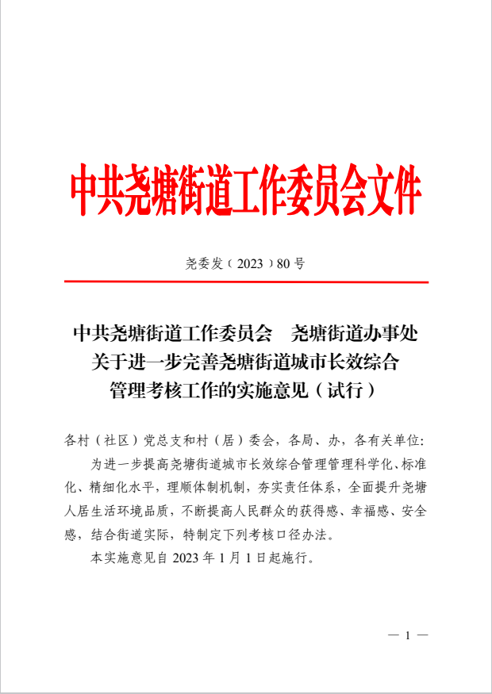

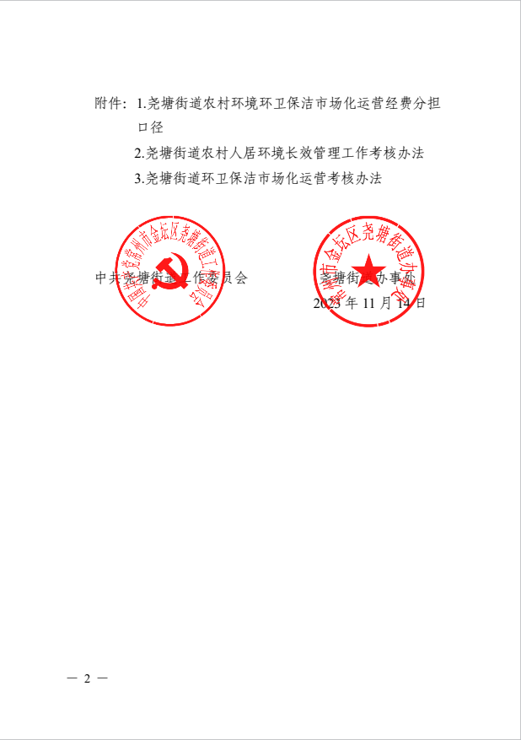

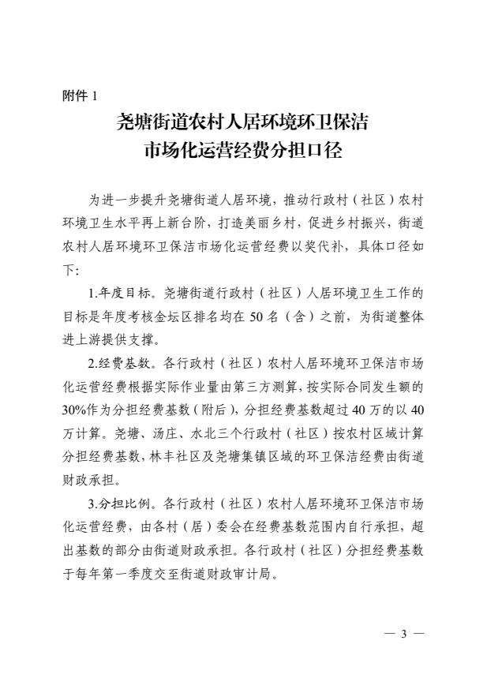



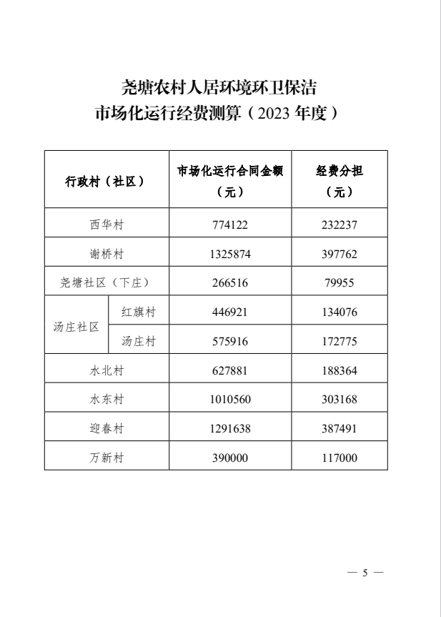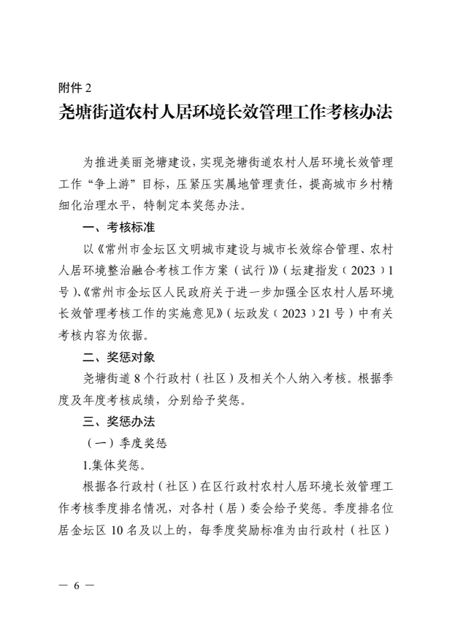

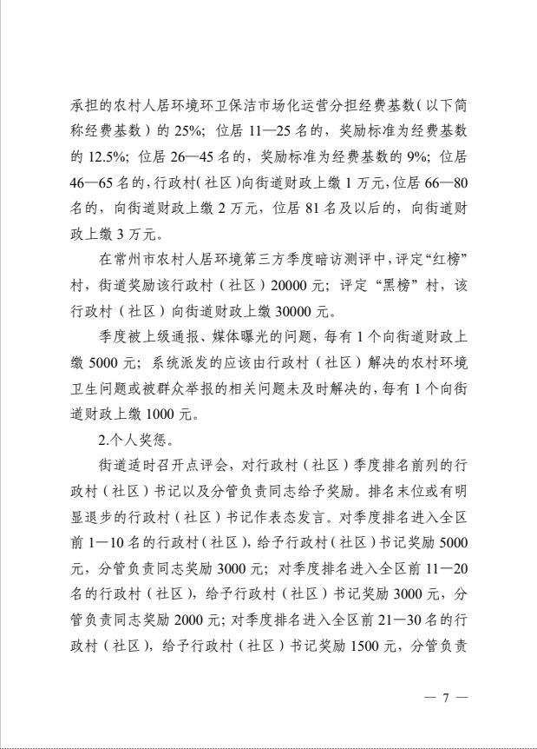

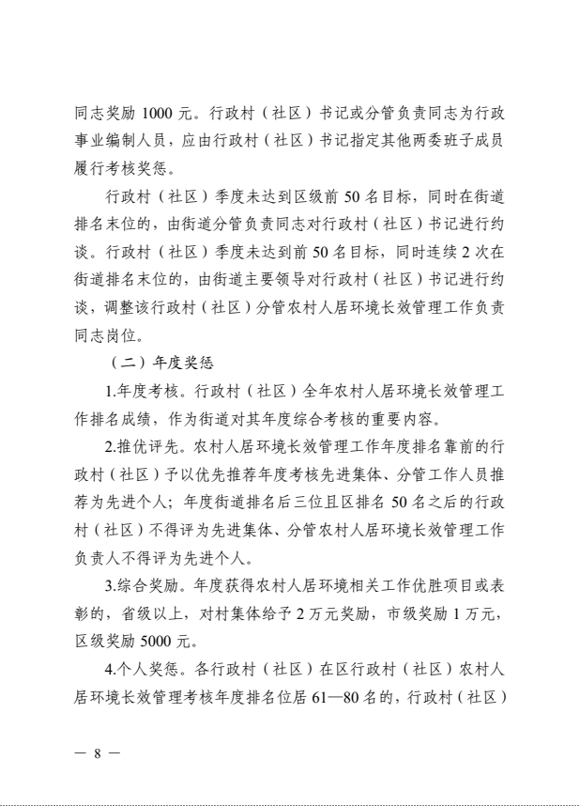

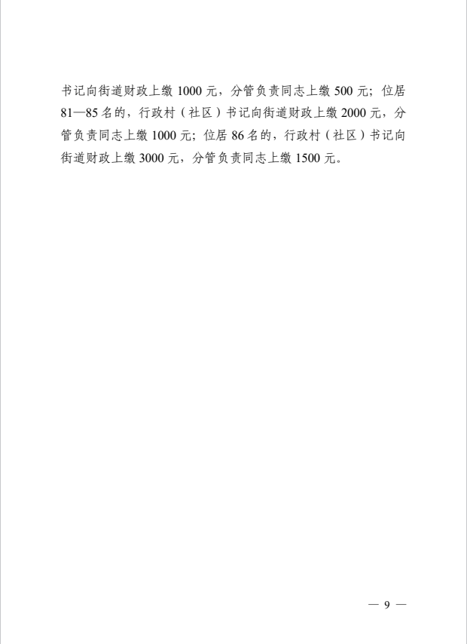

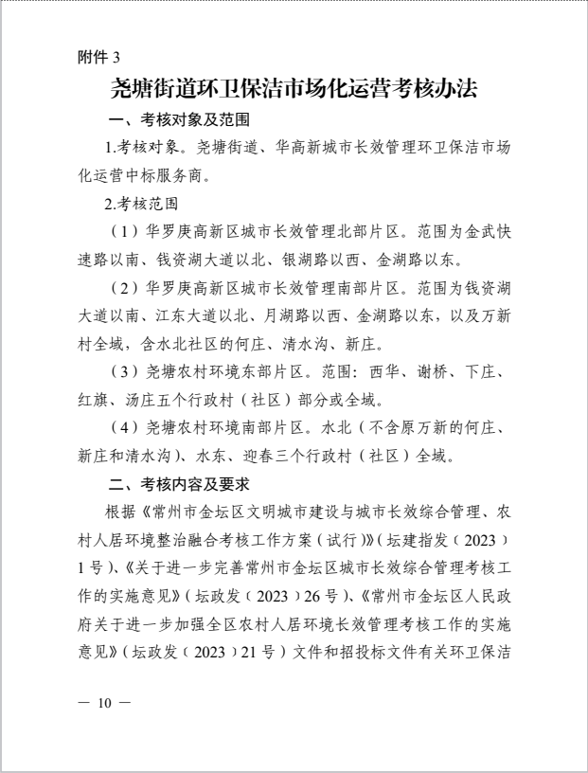

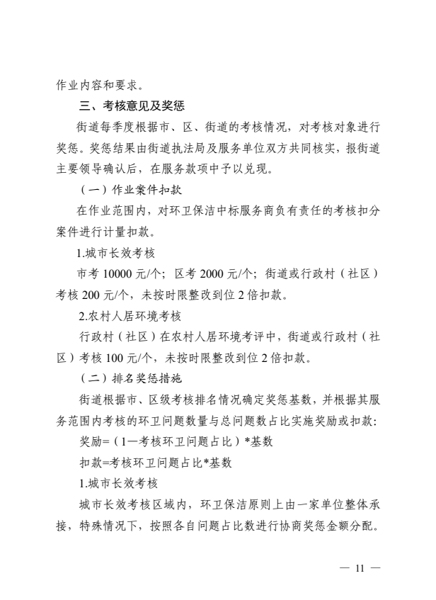

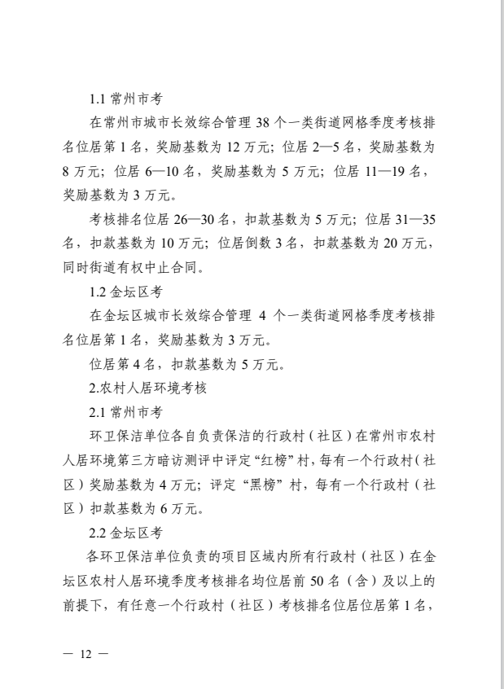

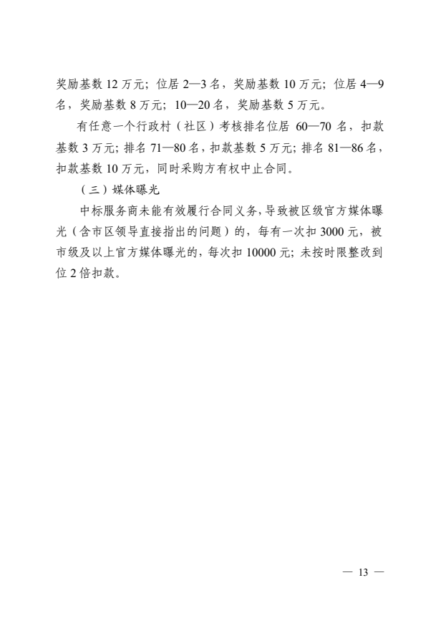第七章 投标文件格式

投标文件封面（非实质性格式）

投 标 文 件

项 目 名 称：
项 目 编 号：
投标人名称 ： （加盖CA电子公章）
日 期 ：

投标人情况说明

投标人简介（含供应商规模、技术能力及装备水平等）、人员情况、典型项目介绍

*开标一览表

注意: 投标人在提交投标文件时，应按照投标工具的提示流程编制提交开标一览表。

* 投标函
致： （采购人）
我单位收到贵单位 （项目编号）招标文件后，经详细研究，我们决定参加该项目采购活动。为此，我方郑重声明以下诸点，并负法律责任。
1.同意在本项目招标文件中规定的开标日起120天内遵守本投标文件中的承诺且在此期限期满之前均具有约束力。
2.提供招标文件规定的全部投标文件，包括投标文件、开标一览表、资格审查材料等。
3.按招标文件要求提供和交付的货物和服务的投标报价详见开标一览表。
4.完全理解投标报价超过预算金额或最高限价时，投标无效。
5.开标一览表或投标文件中未注明出处的优惠金额可由采购人按用户利益最大化原则分摊到主要设备费用中，折算后的价格作为维保和追加设备的计费依据，其集成费、服务费、培训费等非设备费用将保持原值不变。
6.保证忠实地执行双方所签订的合同，并承担合同规定的责任和义务。
完全理解招标文件中的各项商务和技术要求，若有偏差，已在投标文件商务条款偏离表中予以明确特别说明。
7.完全理解贵方不一定接受最低价的投标或收到的任何投标。
8.愿意向贵方提供任何与本项投标有关的数据、情况和技术资料。若贵方需要，我方愿意提供我方作出的一切承诺的证明材料。
9.我方已详细审核全部投标文件，包括投标文件修改书（如有的话）、参考资料及有关附件，确认无误。
10.采购人若需追加采购本项目招标文件所列货物及相关服务的，在不改变合同其他实质性条款的前提下，按相同或更优惠的折扣率保证供货。
11.接受招标文件中《中标合同》的全部条款且无任何异议。
12.严格遵守《中华人民共和国政府采购法》的有关规定，若有下列情形之一的，被处以采购金额5‰以上10‰以下的罚款，列入不良行为记录名单，在一至三年内禁止参加政府采购活动；有违法所得的，并处没收违法所得；情节严重的，由工商行政管理机关吊销营业执照；构成犯罪的，依法追究刑事责任：
（1）提供虚假材料谋取中标、成交的；
（2）采取不正当手段诋毁、排挤其他供应商的；
（3）与采购人、其他供应商或者采购代理机构工作人员恶意串通的；
（4）向采购人、采购代理机构工作人员行贿或者提供其他不正当利益的；
（5）未经采购代理机构同意，在采购过程中与采购人进行协商谈判的；
（6）拒绝有关部门监督检查或提供虚假情况的。
如果我方违反上述承诺，或承诺内容不属实，我方愿意承担一切不利的法律后果。
与本投标有关的一切往来通讯请寄：
地址：
邮编：
电话：
传真：
投标人代表姓名：
投标人代表联系电话（手机、座机）：
投标人代表电子邮箱:
投标人名称（电子签章）：
日期：
注：1.除可填报项目外，任何实质性修改将被视为非实质性响应投标，从而导致该投标被拒绝，作无效投标文件处理。

* 法定代表人授权委托书

法定代表人授权委托书
本授权委托书声明：注册于 （投标人住址）的 （投标人名称）法定代表人 （法定代表人姓名、职务）代表本公司授权在下面签字的 （投标人代表姓名、职务）为本公司的合法代理人，就贵方组织的 项目，项目编号： ，以本公司名义处理一切与之有关的事务。
本授权书于 年 月 日签字生效，特此声明。

法定代表人姓名（签字或盖章）：
日期：
联系电话：
身份证号码：

投标人代表姓名（签字或盖章）：
日期：
联系电话：
身份证号码：
投标人全称：

投标人（电子签章）：
投标人代表身份证（复印件）
身份证正面 | 身份证反面

备注：1.除可填报项目外，任何实质性修改将被视为非实质性响应，从而导致该投标被拒绝，作无效投标文件处理。
2.仅当招标文件注明允许分支机构响应的，则法定代表人处的签署人可为单位负责人。

* 法人或者其他组织的营业执照等证明文件

（上传扫描件，若为联合体的，联合体所有成员均需提供）

备注：请响应人按要求扫描上传粘贴到电子响应文件相应位置。

响应人名称（电子签章）：
日期：

投标分项报价表

投标分项报价表

项目编号：___________ 项目名称：__________

序号 | 分项名称 | 服务内容 | 数量 | 单位 | 投标价格
1 | 环卫保洁 | （自行填写） | 1 | 项 | 元/月
2 | 绿化管护 | （自行填写） | 1 | 项 | 元/月
作业服务费合计 |  |  | 元/月
项目管理负责人（环卫保洁负责人）
绿化管养负责人

注：1、作业服务费合计按一月计算，各项费用的报价均以月为时间单位。
2、报价金额大、小写不一致时，以大写金额为准；单项报价金额计算合计与投标总报价不一致时，以单项合计金额为准。
4、报价金额全部采用人民币表示，投标报价精确到以元为单位的整数。
5、分项报价表必须符合“采购需求”中★项的测算标准。
6、供应商必须严格执行国家、省、市关于用工工资标准等有关政策规定，并承担其雇员的劳动报酬、福利待遇、意外伤害险、所有符合要求的员工按劳动法缴纳社会保险、劳动保护、工伤抚恤等用人费用，承担未正确执行劳动法用工规定所产生的法律责任，维护和保障员工的合法权益。
6、投标报价应包括包括但不限于承包期内保洁服务、绿化养护的一切费用。

投标人名称（电子签章）：____________
日期：_____年______月______日
*主要投标标的情况表
参加本项目管理人员基本情况表
项目编号：___________ 项目名称：__________
序号 | 姓名 | 性别 | 年龄 | 毕业学校和学历 | 专业 | 职称 | 专业培训及证书 | 责任  或分工 | 项目经历或主要工作  业绩

注：本项目要求投入的管理人员：项目管理负责人（环卫保洁负责人)1名、绿化管养负责人1名。在投标文件中提供所有管理人员的基本情况表（本表），并提供2023年10月1日以来投标单位为其连续三个月缴纳社会保险的证明材料扫描件。若不是联合体投标的，项目管理负责人（环卫保洁负责人)、绿化管养负责人可为同一人。
（上传社会保险的证明扫描件）

投标人名称（电子签章）：____________
日期：_____年______月______日

机械设备情况一览表（含评标办法内涉及的车辆/设备）
环卫保洁车辆/装备配置
名称 | 数量 | 最低配置 | 如以联合体形式投标的，此项为联合体牵头单位所有
3吨清扫车 | 辆 | 中置四盘扫刷带喷雾降尘，前排喷雾及尾置吸盘带喷雾降尘，最大吸入粒度120mm，吸扫宽度≥2.8m，车辆后部箭头警示灯 | 如以联合体形式投标的，此项为联合体牵头单位所有
8T高压冲洗洒水车 | 辆 | 额定载质量≥6000kg，副机功率≥64kw，水罐有效容积≥7.0m3，车辆后部箭头警示灯，具备前冲鸭嘴、中对冲、后洒水功能，前喷水架喷杆可以收缩，清洗宽度≥2.5m。 | 如以联合体形式投标的，此项为联合体牵头单位所有
8吨洗扫车 | 辆 | 额定载质量≥4000kg，副机功率≥115kw，采用“中置两立扫＋中置超宽吸嘴+吸嘴内置高压水喷杆＋左、右高压侧喷杆”结构，车辆后部箭头警示灯 | 如以联合体形式投标的，此项为联合体牵头单位所有
1.5吨电动垃圾收运车 | 辆 | 自装卸式垃圾车，箱体有效容积≥2.6m³，尾部带密封橡胶垫，具备压缩功能 | 如以联合体形式投标的，此项为联合体牵头单位所有
电动保洁车 | 辆 | 后装垃圾桶式 | 如以联合体形式投标的，此项为联合体牵头单位所有
小型电瓶高压冲洗车 | 辆 | 油箱≥25升，水泵输出压力≥250公斤，水管≥15米、自动收放，车头配置左右侧冲和喷射控制装置 | 如以联合体形式投标的，此项为联合体牵头单位所有
…… |  |  | 如以联合体形式投标的，此项为联合体牵头单位所有
绿化管养机械/设备配置
名称 | 数量 | 最低配置 | 如以联合体形式投标的，此项为联合体成员单位所有
原装洒水车 | 辆 | 核定载量≥8吨，非改装车 | 如以联合体形式投标的，此项为联合体成员单位所有
登高车 | 辆 | 登高范围≥10m | 如以联合体形式投标的，此项为联合体成员单位所有
清运卡车或轻型载货专项作业车 | 辆 | 符合主城区通行要求 | 如以联合体形式投标的，此项为联合体成员单位所有
背负式鼓风机 | 台 | 排气量≥77cc | 如以联合体形式投标的，此项为联合体成员单位所有
打药机 | 台 | 射程≥15m，原装 | 如以联合体形式投标的，此项为联合体成员单位所有
草坪修剪机 | 台 | 手推、自走 | 如以联合体形式投标的，此项为联合体成员单位所有
…… |  |  | 如以联合体形式投标的，此项为联合体成员单位所有
注：采购人在合同签订前将对中标供应商在投标文件中承诺提供的车辆/设备进行核查，若经采购人核实中标单位的车辆/设备不满足采购文件配置要求或与投标文件中承诺的投入情况不符的，采购人将取消其中标资格，并将其虚假承诺的恶劣行为上报主管部门，并与主管部门共同将其严肃处理，该单位承担由此造成的全部直接或间接损失。

投标人名称（电子签章）：____________
日期：_____年______月______日
上述车辆/设备若涉及到评标办法中评分项，需根据评标办法中评分要求提供相应评分材料扫描件。
上传行驶证（仅限车辆）、购置发票或购销合同（若为租赁的，此项提供租赁合同）、或其他证明资料原件扫描件

*商务条款及服务偏离表
如响应人提交的响应文件商务条款（合同条款）和服务偏离表与采购文件的要求存在偏离，需逐项填写。
项目名称： 项目编号：
（一）商务条款（合同条款）
对本项目商务条款（合同条款）的偏离情况（请进行勾选）：
□无偏离（如无偏离，仅勾选无偏离即可）
□有偏离（如有负偏离，则须在本表中对负偏离项逐一列明）
序号 | 采购文件条目号（页码） | 采购文件要求 | 投标文件内容 | 偏离情况（据实填写） | 说明
注：1.对商务条款（合同条款）中的所有要求，除本表所列明的所有偏离外，均视作供应商已对之理解和响应。
2.“偏离情况”列应据实填写“正偏离”或“负偏离”。
投标人名称（电子签章）：____________
日期：_____年______月______日

（二）服务偏离表
序号 | 采购文件条目号(页码) | 采购文件要求 | 响应内容 | 偏离情况  （据实填写） | 说明
注：1.对招标文件中的采购需求“服务要求”“实施方案”对应内容逐项或合并响应，除本表所列明的所有偏离外，均视作供应商已对之理解和响应。此表中若无任何文字说明，内容为空白，则响应无效。
2.“偏离情况”列应据实填写“正偏离”或“无偏离”或“负偏离”。

投标人名称（电子签章）：____________
日期：_____年______月______日

项目实施方案（根据本项目评分细则填写，格式自拟）

招标文件要求提供或投标人认为应附的其他材料（根据本项目评分细则提供，格式自拟）

*资性证明文件
（一）投标人资格审查承诺书
投标人资格审查承诺书
（采购人） ：
贵单位组织的 （项目编号）采购活动，我单位愿意参加，并承诺的下列文件、证明和陈述均是准确的、真实的。若与真实情况不符，我单位愿意承担由此而产生的一切后果。
序号 | 承诺内容 | 响应人承诺
1 | 我单位具有独立承担民事责任的能力。 | 是
2 | 我单位具有良好的商业信誉和健全的财务会计制度。 | 是
3 | 我单位具有履行合同所必需的设备和专业技术能力。 | 是
4 | 我单位有依法缴纳税收和社会保障资金的良好记录。 | 是
5 | 我单位参加政府采购活动前三年内，在经营活动中没有重大违法记录。（重大违法记录，是指响应人因违法经营受到刑事处罚或者责令停产停业、吊销许可证或者执照、较大数额罚款等行政处罚。） | 是
6 | 我单位具备法律、行政法规规定的其他条件。 | 是
响应人承诺：遵守《中华人民共和国政府采购法》第二十二、七十七条和《中华人民共和国政府采购法实施条例》第十七条之规定，如有违反，依法接受相应处罚。

响应人名称（电子签章）：
日期：

说明：1.无此表或对此表作实质性修改，响应无效。
2.响应人须对此表中内容作出承诺，否则响应无效。
3.采购人或采购代理机构可以根据此表查询响应人承诺事项，响应人的承诺和查询结果不一致的，以查询结果为准。
4.代理机构或采购人（采购人负责资审的项目）保留核查中标人上表中所涉及凭证原件或复印件的权利。

（二）投标人特定资格要求材料

相关业绩案例一览表

项目名称： 项目编号：

项目时间 | 项目甲方单位 | 项目名称 | 合同金额 | 单位地址 | 联系电话

投标人名称（电子签章）：____________
日期：_____年______月______日

（上传类似业绩中标通知书、合同原件扫描件）

（三）联合体投标协议书上传扫描件（如响应须知前附表第6条允许联合体投标且响应人是联合体的上传）
（上传联合体投标协议书扫描件）

联合协议
______ 、 _____ 就“________（项目名称）招标项目的投标事宜，经各方充分协商一致，达成如下协议：
一、由_________牵头，_________参加，组成联合体共同进行招标项目的投标工作。
二、______为本次投标的牵头人，联合体以牵头人的名义参加投标，联合体中标后，联合体各方共同与采购人签订合同，就采购合同约定的事项对采购人承担连带责任。
三、联合体各方均同意由牵头人代表其他联合体成员单位按招标文件要求出具《授权委托书》。
四、牵头人为项目的总负责单位；组织各参加方进行项目实施工作。
五、______负责_____，具体工作范围、内容以投标文件及合同为准。
______负责_____，具体工作范围、内容以投标文件及合同为准。
六、本项目联合协议合同总额为________元，联合体各成员按照如下比例分摊（按联合体成员分别列明）：（1）______为□大型企业□中型企业、□小微企业（包含监狱企业、残疾人福利性单位）、□其他，合同金额为_____元；（2）______为□大型企业□中型企业、□小微企业（包含监狱企业、残疾人福利性单位）、□其他，合同金额为_____元。
七、以联合体形式参加政府采购活动的，联合体各方不得再单独参加或者与其他供应商另外组成联合体参加同一合同项下的政府采购活动。
八、其他约定（如有）：_______。
本协议自各方加盖公章后生效，采购合同履行完毕后自动失效。如未中标，本协议自动终止。
联合体牵头人名称：______ 联合体成员名称：______
加盖公章：______ 加盖公章：______
日期：_____年______月______日
注：联合体各方成员应在本协议上共同加盖公章，不得分别签署协议书。采用电子化不见面交易方式的，将签字盖章的联合体协议书扫描件加盖联合体牵头单位电子公章，否则视为无效投标。

（四）政府采购政策需满足的资格要求材料上传扫描件（如响应须知前附表第4.4条要求响应人提交的）
说明：
（1）如本项目（包）不专门面向中小企业预留采购份额，资格证明文件部分无需提供《中小企业声明函》。
（2）如本项目（包）专门面向中小/小微企业采购，须提供《中小企业声明函》（实质性格式）。
（3）如本项目（包）预留部分采购项目预算专门面向中小企业采购，要求供应商以联合体形式参加采购活动，且联合体中中小企业承担的部分达到一定比例的，须提供《联合协议》；要求获得采购合同的供应商将采购项目中的一定比例分包给一家或者多家中小企业的，须提供《拟分包情况说明及分包意向协议（类型一）》。
（4）其他
1）中小企业参加政府采购活动，应当出具此格式文件。《中小企业声明函》由参加政府采购活动的投标人出具。联合体投标的，《中小企业声明函》由牵头人出具。
2）对于联合体中由中小企业承担的部分，或者分包给中小企业的部分，必须全部由中小企业制造、承建或者承接。供应商应当在声明函“项目名称”部分标明联合体中中小企业承担的具体内容或者中小企业的具体分包内容。
3）对于多标的的采购项目，投标人应充分、准确地了解所投产品制造企业信息。对相关情况了解不清楚的，不建议填报本声明函。
（5）温馨提示：为方便广大中小企业识别企业规模类型，工业和信息化部组织开发了中小企业规模类型自测小程序，在国务院客户端和工业和信息化部网站上均有链接，投标人填写所属的行业和指标数据可自动生成企业规模类型测试结果。
中小企业声明函（工程、服务）格式
本公司（联合体）郑重声明，根据《政府采购促进中小企业发展管理办法》（财库﹝2020﹞46 号）的规定，本公司（联合体）参加 （单位名称）的 （项目名称）采购活动，项目的实施单位全部为符合政策要求的中小企业（或者：服务全部由符合政策要求的中小企业承接）。相关企业（含联合体中的中小企业、签订分包意向协议的中小企业）的具体情况如下：
1.（标的名称），属于（采购文件中明确的所属行业）行业；承建（承接）企业为（企业名称） ，从业人员 人，营业收入为 万元，资产总额为 万元¹，属于 （中型企业、小型企业、微型企业）；
……
以上企业，不属于大企业的分支机构，不存在控股股东为大企业的情形，也不存在与大企业的负责人为同一人的情形。
本企业对上述声明内容的真实性负责。如有虚假，将依法承担相应责任。

投标人名称（电子签章）：____________
日期：_____年______月______日

备注：1.从业人员、营业收入、资产总额填报上一年度数据，无上一年度数据的新成立企业可不填报。
2.如符合条件的投标人应当出具本《中小企业声明函》，除可填报项目外，不得调整格式，否则不得享受相关中小企业扶持政策。
3.如本项目专门面向中小企业预留采购份额的，除可填报项目外，任何实质性修改将被视为非实质性响应，从而导致该投标被拒绝，作无效投标文件处理。

残疾人福利性单位声明函格式
本单位郑重声明，根据《财政部 民政部 中国残疾人联合会关于促进残疾人就业政府采购政策的通知》（财库〔2017〕 141号）的规定，本单位（请进行勾选）：
□不属于符合条件的残疾人福利性单位。
□属于符合条件的残疾人福利性单位，且本单位参加______单位的______项目采购活动提供本单位制造的货物（由本单位承担工程/提供服务），或者提供其他残疾人福利性单位制造的货物（不包括使用非残疾人福利性单位注册商标的货物）。
本单位对上述声明的真实性负责。如有虚假，将依法承担相应责任。

投标人名称（电子签章）：____________
日期：_____年______月______日

（五）政府采购供应商信用承诺书
政府采购供应商信用承诺书

为维护公开、公平、公正的政府采购市场秩序，树立诚实守信的供应商形象，本单位在参与政府采购活动中,自愿作出以下承诺：
一、严格遵守国家法律、法规和规章，全面履行应尽的责任和义务，全面做到履约守信，具备《政府采购法》第二十二条第一款规定的条件。
二、本单位已经阅读并充分理解《常州市政府采购供应商信用管理暂行办法》，自愿按照《常州市政府采购供应商信用管理暂行办法》规定，发生失信行为将记录并公开到“信用常州”、常州市政府采购网。
三、本单位提供给注册登记部门、行业管理部门、司法部门、行业组织以及在政府采购活动中提交的所有资料均合法、真实、有效，无任何伪造、修改、虚假成份，并对所提供资料的真实性负责。
四、严格依法开展生产经营活动，主动接受行业监管，自愿接受依法开展的日常检查；违法失信经营后将自愿接受约束和惩戒，并依法承担相应责任。
五、承诺本单位自觉接受行政管理部门、行业组织、社会公众、新闻舆论的监督。
六、承诺本单位自我约束、自我管理，重合同、守信用，不制假售假、商标侵权、虚假宣传、违约毁约、恶意逃债、偷税漏税、价格欺诈、垄断和不正当竞争，维护经营者、消费者的合法权益。
七、承诺本单位在信用中国（江苏）网站中无违法违规、较重或严重失信记录。
八、承诺本单位提出政府采购质疑和投诉坚持依法依规、诚实信用原则。
九、根据政府采购相关法律法规的规定需要作出的其他承诺。
十、承诺本单位若违背承诺约定，经查实，愿意接受行业主管部门和信用管理部门相应的规定处罚，承担违约责任，并依法承担相应的法律责任。
十一、承诺本单位同意将以上承诺事项上网公示，违背承诺约定行为将作为失信信息，记录到常州市公共信用信息系统，并予以公开。
投标人名称（电子签章）：_________日期：_____年______月______日
（六）与资性证明相关的其他材料

